МИНИСТЕРСТВО ОБРАЗОВАНИЯ И НАУКИ
РОССИЙСКОЙ ФЕДЕРАЦИИ

Ростовский государственный
экономический университет (РИНХ)

Попова Л.К., Назарян С.А.

ИНФОРМАЦИОННЫЕ ТЕХНОЛОГИИ В ЭКОНОМИКЕ

Учебно-методическое пособие

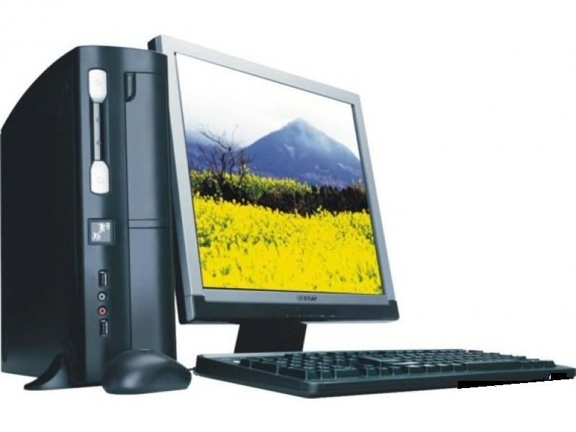

Ростов-на-Дону
2021

Попова Л.К., Назарян С.А. Информационные технологии в экономике: учебно-методическое пособие. – Ростов-на-Дону: Издательско-полиграфический комплекс РГЭУ (РИНХ), 2021. –113 с.
В пособии рассмотрены основные категории программных средств, применяемых в экономических расчетах, приведены способы наиболее эффективного подхода к решению возникающих на практике задач и множество контрольных примеров, помогающих закреплению полученных знаний.
Предназначено для студентов экономических специальностей, изучающих современные информационные технологии в рамках дисциплин «Информационные технологии», «Информационные технологии в управлении», «Современные информационные технологии».

Введение

Включение курса информационных технологий в учебные планы экономических специальностей государственных вузов говорит о безусловной значимости информационной технологии в деятельности экономиста любого профиля.
Информационная технология является составной частью информатики.
Информатика как наука занимается изучением информационных процессов и методов их автоматизации на основе программно-аппаратных средств вычислительной техники и средств связи. На современном этапе человечество осознало информацию как ресурс развития общества, а информатику – как науку, развитие которой позволит обеспечить полное использование этого ресурса. С информатикой связывают решение принципиально новых проблем человечества: создание информационной модели мира, расширение творческого аспекта деятельности человека, переход к безбумажной информатике, доступность информационного ресурса каждому члену общества.
В настоящее время информатика приобрела многоаспектный характер. В ней соединены глобальность и конкретность применения, методы формализации и физической реализации.
При изучении информатики используют трехуровневый подход, при котором можно выделить следующие уровни: физический, логический и прикладной (или пользовательский).
На физическом уровне изучаются аппаратно-программные средства вычислительной техники и средства связи, которые составляют фундамент информатики и позволяют физически реализовать ее логический и прикладной уровни.
На логическом уровне изучается технология переработки информационного ресурса в целях получения новой информации на базе средств ВТ и связи, другими словами, логический уровень – это информационная технология.
На третьем, прикладном уровне рассматриваются вопросы использования информационной технологии при создании и эксплуатации систем, в которых преобладающими процессами являются информационные.
Таким образом, предметом курса «Информационные технологии в экономике» являются логический и прикладной уровни информатики. Физический же уровень изучается в курсе «Информатика», который посвящен аппаратным средствам электронной вычислительной техники и базовому программному обеспечению.
Информационная технология (ИТ) имеет свою цель, методы и средства реализации.
Целью информационной технологии является создание из информационного ресурса качественного информационного продукта, удовлетворяющего требованиям пользователя.
Методами ИТ являются методы обработки и передачи данных.
Средства ИТ – это математические, программные, информационные, технические и др.
Практическое приложение методов и средств обработки данных может быть различным, поэтому целесообразно выделить глобальную, базовую и конкретную ИТ.
Глобальная информационная технология включает модели, методы и средства, формализующие и позволяющие использовать информационные ресурсы общества. Базовая информационная технология предназначена для определенной области применения (производство, научные исследования, обучение и т.д.). Конкретные информационные технологии реализуют обработку данных при решении функциональных задач пользователей (например задачи учета, планирования, анализа).
В современной экономике организация (фирма) понимается как совокупность информационных, человеческих, технологических и финансовых ресурсов и методов их взаимодействия, организованных для достижения стратегических целей. Информационный аспект функционирования фирмы приобретает все большую значимость, и в связи с этим возрастает роль информационных технологий.
Информационные технологии (ИТ) разрабатываются с учётом специфики экономических объектов (предприятий, финансово-кредитных учреждений). Однако, несмотря на их отличие, существует ряд общих положений по организации информационного, программного и других видов обеспечения.
Именно поэтому современный бакалавр должен владеть теоретическими знаниями в области информационных технологий и практическими навыками использования вычислительной техники (ВТ), техники связи и других средств управления.
Будущие экономисты, являясь основными пользователями компьютерных информационных систем, должны быть готовы к работе в новых условиях, владеть основами информационной технологии, уметь оценивать действия информационных систем, качество обработки, точность, полноту информации, закладываемой в основу принимаемых управленческих решений.

I Текстовый редактор MS Word

- Назначение и возможности MS Word

Среди видов работ на персональном компьютере по обработке информации наиболее часто пользователю приходится сталкиваться с подготовкой текстовых документов. Для создания, обработки и хранения документов используют текстовые редакторы. Наиболее мощные из них, обладающие расширенным набором функциональных возможностей, называются текстовыми процессорами. Однако без ущерба для понимания можно в равной степени использовать оба термина.
Широкую популярность у отечественных пользователей получил наиболее совершенный текстовый процессор MS Word фирмы Microsoft, который практически вытеснил все остальные программные продукты аналогичного назначения.
Текстовый процессор Word предназначен для создания, просмотра, редактирования и форматирования разнообразных документов различной сложности: от простых писем и справок до выразительно оформленных рекламных листков и каталогов, научных статей и книг. По своим возможностям Word приближается к настольным издательским системам.
Текстовый процессор Word позволяет выполнять все без исключения традиционные операции над текстом, предусмотренные в современной компьютерной технологии:
- набор и корректировка неформатированной алфавитно-цифровой информации;
- форматирование символов с применением множества шрифтов разнообразных начертаний и размеров;
- форматирование страниц (включая колонтитулы и сноски);
- форматирование документа в целом (автоматическое составление оглавления и разнообразных указателей);
- проверка правописания, подбор синонимов и автоматический перенос слов;
- автоматический поиск и замена фрагментов текста;
- вставка в документ рисунков, таблиц, диаграмм, графиков, математических формул.
Текстовый процессор Word поддерживает режим WYSIWYG (What You See Is What You Get), который позволяет видеть на экране документ в том виде, в каком он будет впоследствии распечатан. В процессоре Word реализованы возможности новейшей технологии связывания и внедрения объектов (технологии OLE), которые позволяют легко взаимодействовать с другими программами офисного пакета Microsoft Office . В нем также содержится уникальная коллекция оригинальных технологических решений - система готовых шаблонов и стилей оформления, различные приёмы создания и модификации таблиц, копирования формата, пользовательские панели инструментов, макроязык и другие.
Microsoft Word имеет достаточно мощную и вместе с тем удобную и наглядную справочную систему, позволяющую разобраться с решением любой прикладной задачи подготовки документа.
Технология подготовки документа в MS Word включает следующие этапы: создание нового или открытие существующего файла документа, набор, редактирование и форматирование документа, сохранение файла документа и печать.

Основные элементы текстового документа
Позиция ввода очередного символа (точка вставки) отмечается текстовым курсором.
Слово – произвольная последовательность букв и цифр, ограниченная с обоих концов служебными символами (пробел, точка, запятая и т .д.)
Строка – произвольная последовательность символов между левой и правой границами абзаца.
Предложение – произвольная последовательность символов между двумя точками.
Абзац (фундаментальное понятие MS Word) – произвольная последовательность символов, замкнутая символом "Возврат каретки" (посылается в текст при каждом нажатии клавиши Enter). Абзац начинается с отступа (красной строки).

Структурные элементы страницы текстового документа

Основной текст – строки и абзацы, таблицы и рисунки и т.д.
Колонтитулы – текст, размещаемый в верхней или нижней части страницы и содержащий информацию, идентифицирующую документ (раздел документа) и повторяющуюся на каждой странице. В колонтитул входит № страницы.
Сноски – примечание к тексту, которое может находиться либо в нижней части страницы, либо в конце документа. Все обычные сноски располагаются в пределах места, отведенного основному тексту страницы. Чем больше сносок, тем меньше места для основного текста.

3 Выделение элементов текста. Перемещение по тексту

Выделение:
Слова – двойной щелчок на любом символе слова.
Строка – 1 щелчок в полосе выделения.
Предложение – клавиша Ctrl + щелчок левой кнопкой мыши на любом символе предложения.
Абзац – двойной щелчок в полосе выделения или тройной щелчок на любом символе абзаца.
Весь текст – тройной щелчок в полосе выделения.
Полоса выделения – невидимая область вдоль левой границы текста, попадая в которую указатель мыши приобретает вид стрелки.
Перемещение:
Ctrl + End – переход в конец документа;
Ctrl + Home – переход в начало документа;
End, Home – конец, начало строки;
Ctrl + стрелка вправо или влево – переход по словам;
Ctrl + PgUp, Ctrl + PgDown – перемещение на экран вверх и на экран вниз.
Для приобретения основных навыков работы в среде текстового процессора Word предлагается выполнить приведённые в настоящем пособии задания и упражнения, которые снабжены необходимыми методическими указаниями.

4 Списки и стили

Параметры форматирования символов и абзацев Word позволяют изменять вид создаваемых документов в широких пределах, однако число возможных вариантов форматирования столь велико, что установка всех этих параметров вручную может занимать значительное время. Для решения этой задачи служат СТИЛИ.
Стили представляют собой наборы команд форматирования. При создании стиля пользователь указывает значения отдельных параметров форматирования, которые должны быть включены в создаваемый стиль, для последующего применения всех этих параметров совместно посредством выбора имени этого стиля. Стили определяют форматирование символов, текстовых фрагментов, абзацев, строк таблиц или уровней структуры документа. Существует два различных типа стилей:
Стиль символа (знака или текста) - содержит параметры форматирования символов, включая шрифт, размер, начертание, положение и интервалы
Стиль абзаца - содержит параметры форматирования абзацев, такие как междустрочные интервалы, отступы, выравнивание и позиции табуляции
Стили абзацев также могут содержать стили или параметры форматирования символов. Большинство стилей, используемых в Word, являются стилями абзацев.
В каждом шаблоне документа имеется заранее созданный набор стилей, или библиотека стилей, но можно самостоятельно создавать новые и изменять имеющиеся в шаблонах стили. Кроме того, стили могут сохраняться непосредственно в документах.

Экспресс-стили Word 2010

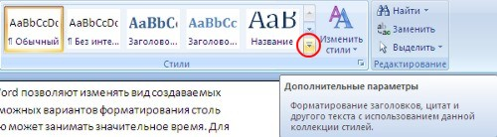

Для применения стиля из списка экспресс-стилей необходимо:
- выделить фрагмент текста;
- на панели "Стили" (лента "Главная") нажать справа нижнюю кнопку в строке с графическим представлением стилей (можно нажать кнопку в самой строке "Стили");
- в появившейся галерее надо выбрать нужный стиль, при этом выделенный фрагмент будет приобретать форматирование того стиля, на который мы будем указывать курсором мыши
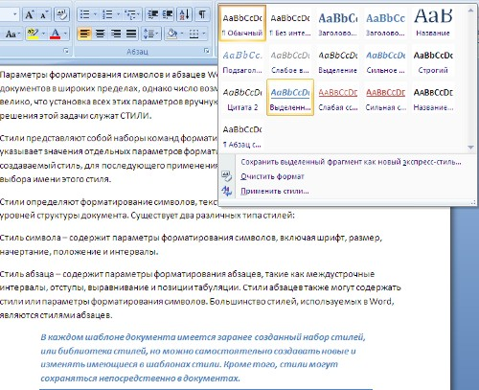

При необходимости переименования стиля, необходимо щелкнуть на соответствующей ему кнопке правок кнопкой мыши и выбрать из контекстного меню пункт "Переименовать".
Сбросить все параметры форматирования выделенного фрагмента можно, нажав кнопку "Очистить стиль" в галерее стилей.

Общий список стилей Word 2010

В экспресс-галерее отображаются лишь наиболее часто используемые стили. Если возникает необходимость применить стиль, которого нет в галерее, необходимо открыть галерею стилей и нажать кнопку "Применить стили". В появившемся окне надо выбрать нужный стиль или указать его имя в поле "Имя стиля". Для этой цели можно использовать сочетание клавиш Ctrl+Shift+S.

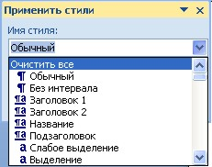

Буквой "а" обозначены стили текста, ¶- стиль абзаца, соответственно где есть оба значка - это стили и текста, и абзаца.
Для настройки списка отображаемых стилей предназначена ссылка "Параметры" (окно группы "Стили"). При щелчке на ней кнопкой мыши открывается окно "Параметры области стилей".

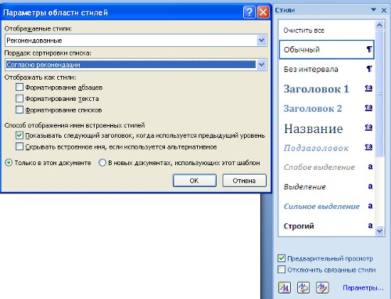

Создание и изменение стиля
Создавать и изменять стили можно двумя способами:
- Определением (переопределением) стиля
  - Придайте фрагменту текста необходимый вид
  - Откройте экспресс-галерею стилей и щелкните кнопкой мыши "Сохранить выделенный фрагмент как новый экспресс-стиль" (при изменении стиля - "Обновить стиль в соответствии с выделенным фрагментом)
  - В появившемся окне введите имя нового стиля и нажмите ОК
- Созданием (изменением) его параметров
  - Откройте окно "Стили"
  - Нажмите кнопку "Создать стиль" (две буквы А)
  - В появившемся окне "Создание стиля" настройте все необходимые параметры форматирования (при изменении стиля, соответственно "Изменение стиля")
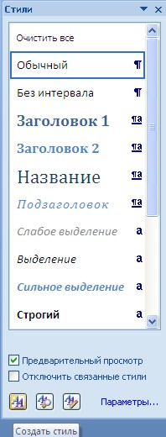

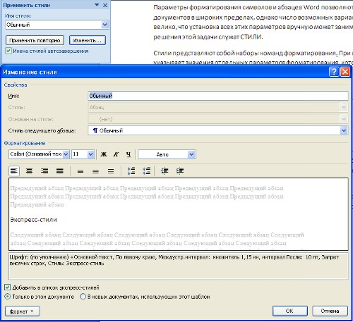

Для облегчения работы со стилями в Ворде существует специальный механизм - инспектор стилей, который позволяет отслеживать используемые в документе стили абзаца и текста. Для вызова инспектора стилей служит кнопка с изображением буквы "А" и увеличительного стекла (см. левый верхний рисунок).
Для более тонких настроек стилей служит кнопка "Управление стилями" (самая правая кнопка на верхнем рисунке с изображением буквы "А" и карандаша).

5 Работа со списками Word 2010

Для работы со списками служат пять верхних кнопок панели "Абзац".

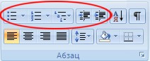

Списки - это фрагменты текста, пункты которого отмечены специальными знаками. Списки могут быть маркированными, нумерованными и многоуровневыми.

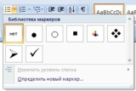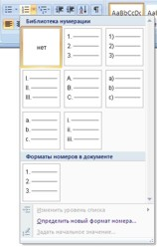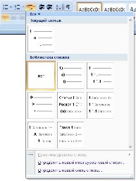

Список можно создавать изначально, а можно из уже существующего текста.
Если необходимо сделать список из уже существующего документа, то надо выделить фрагмент текста, который подлежит форматированию и выбрать тип списка. При этом выделенный текст будет разбит по пунктам списка согласно абзацам (каждый абзац - это новый пункт списка). Во время выбора типа списка при наведении курсора на соответствующий вариант выделенный текст будет сразу предварительно форматироваться, давая пользователю быстро оценить пригодность того или иного варианта.
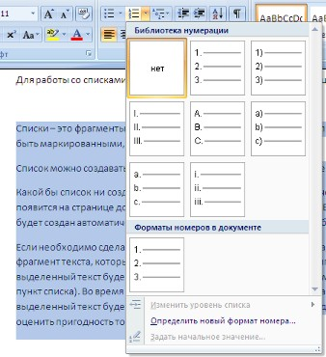
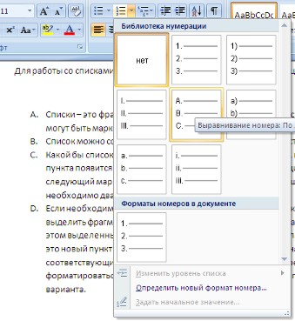

При формировании многоуровневого списка, чтобы задать создание маркеров очередного уровня можно использовать клавишу Tab (либо кнопку "Увеличить отступ" на панели "Абзац"). Вернуться к вводу данных предыдущего уровня можно, нажав сочетание Shift+Tab (либо кнопку "Уменьшить отступ" на панели "Абзац").
При работе с маркированными и нумерованными списками можно создавать свой стиль оформления. Для этого нужно в соответствующих диалоговых окнах (см. выше) выбрать пункт "Определить новый маркер" или "Определить новый формат номера".
Иногда бывает необходимо в нумерованном списке начать список не с первого номера. Для этой цели служит пункт "Задать начальное значение". В появившемся окне в зависимости от поставленной задачи надо установить переключатель в одно из двух положений: "Начать новый список" или "Продолжить предыдущий список". В поле "Начальное значение" задайте номер первого пункта списка.

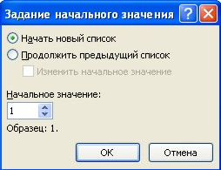
При необходимости редактирования многоуровневого списка, щелкните кнопкой мыши на кнопке "Многоуровневый список" и в появившемся окне - "Определить новый многоуровневый список..". Здесь можно настроить формат номера, расстояние, тип шрифта и другие параметры списка.

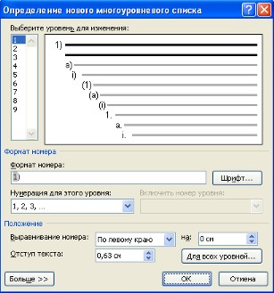

Если необходимо сформировать новый стиль списка, то необходимо воспользоваться пунктом "Определить новый стиль списка". В появившемся окне можно настроить все необходимые параметры стиля, а также задать область действия нового формата.
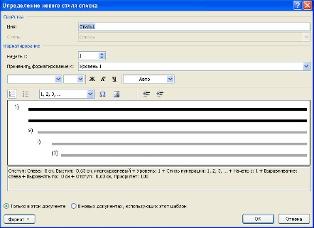
Напоследок можно сказать, что Word автоматически создает новый нумерованный список, когда абзац начинается с цифры "один" с точкой.

Практическая работа со стилями и списками
Чем же хороши списки?
Прежде всего тем, что в течение считанных минут можно внести изменения в формат списков, которые тут же отразятся на всем документе. А при удалении/добавлении новых пунктов списка целостная структура всех списков не нарушается.
Безусловно, списки можно создавать "вручную". Т.е., самостоятельно вводить нужные маркеры списка в нужных местах текста. Конечно же, такая организация документа сложна и неудобна. Почему же, все-таки, многие пользователи прибегают к подобным способам форматирования? Основная причина - это неумение пользоваться средствами списочного форматирования текстового процессора. Зачастую это возникает тогда, когда документ состоит из нескольких "вложенных" друг в друга списков.
В качестве примера возьмем типовую инструкцию.
Вот как выглядит документ без форматирования.

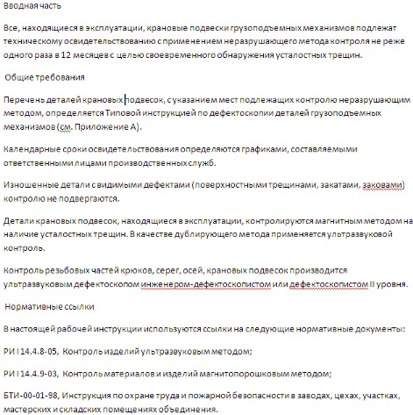

При нажатой клавише Ctrl выделяем заголовки первого уровня и на панели "Стили" выбираем стиль "Заголовок 1".

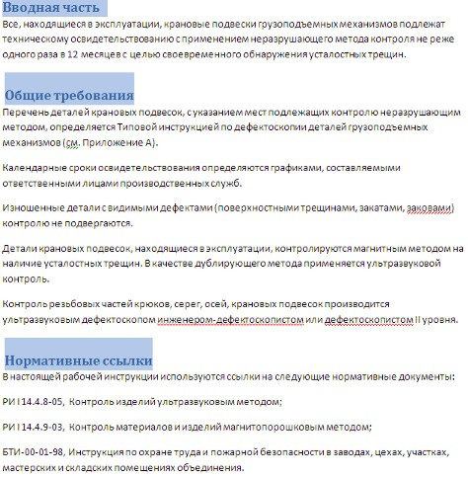
Затем, не снимая выделения, выбираем соответствующий нумерованный список.
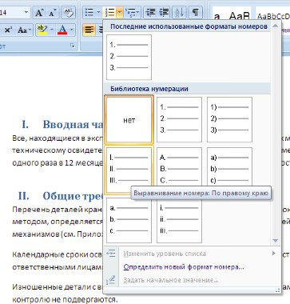

В нижней части документа выделяем фрагмент текста, который форматируем маркированным списком.
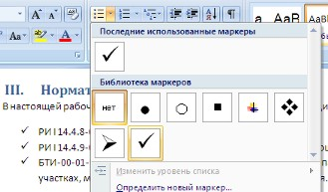

Выделяем единственный абзац "Вводной части" и форматируем его многоуровневым нумерованным списком.
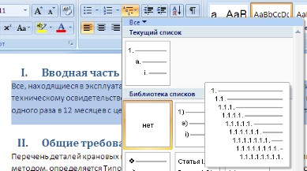
Затем при помощи опции "Изменить уровень списка" меняем уровень на "2".

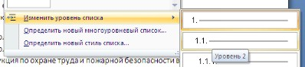

Проделываем аналогичные операции со всеми абзацами "Общих требований". Затем при помощи опции "Определить новый многоуровневый список.." в поле "Формат номера" меняем значение "1.1." на "2.1.".

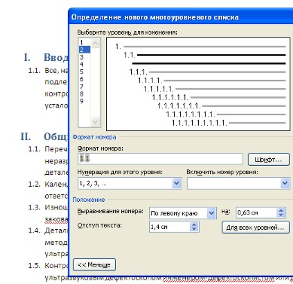

В итоге наш документ приобретает окончательный вид.

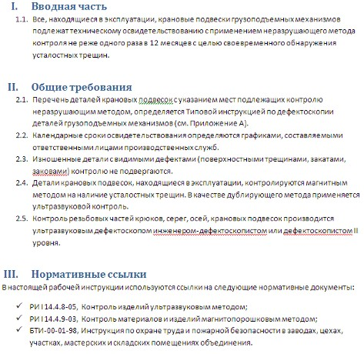

Как видите, в течение буквально минуты, абсолютно непрезентабельный текст приобрел вполне приличную форму.
А что же делать дальше, если надо продолжить написание документа и следующим пунктом должен быть четвертый пункт главного заголовка?
Все очень просто:
- дважды нажимаем Enter, чтобы очистить список;
- вводим название заголовка;
- устанавливаем курсор в любое место одного из трех уже существующих заголовков;
- нажимаем кнопку "Формат по образцу" (панель "Буфер обмена");
- щелкаем на вновь созданном четвертом заголовке. Готово.

5 Сложное редактирование

5.1 Редактирование, рецензирование документов

Иногда случается так, что с одним и тем же документом приходится одновременно работать нескольким пользователям. В этом случае нам помогут средства рецензирования и редактирования текстового редактора, собранные на ленте "Рецензирование".
На панели "Отслеживание" находятся инструменты позволяющие отслеживать изменения, вносимые в документ. Для этого надо установить кнопку "Исправления" в "нажатое" состояние.

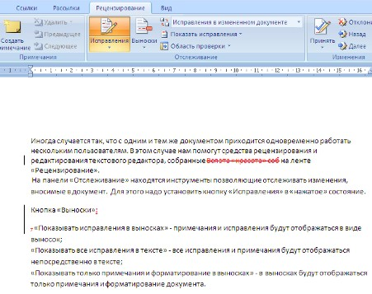

Кнопка "Выноски":
- "Показывать исправления в выносках" - примечания и исправления будут отображаться в виде выносок;
- "Показывать все исправления в тексте" - все исправления и примечания будут отображаться непосредственно в тексте;
- "Показывать только примечания и форматирование в выносках" - в выносках будут отображаться только примечания и форматирование документа.
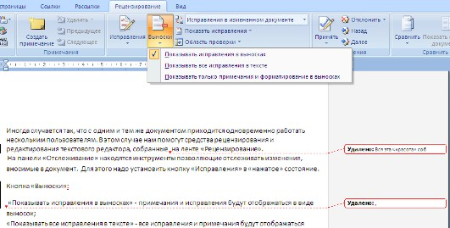

Кнопка "Область проверки" открывает дополнительную панель, на которой отображаются в хронологическом порядке внесение исправлений и добавления примечаний.

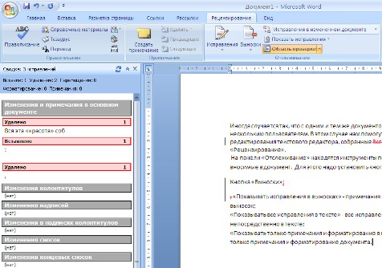

С помощью верхнего выпадающего списка можно настроить отображение изменений в документе:
- исходный документ;
- исправления в исходном документе;
- измененный документ;
- исправления в измененном документе.
Для выхода из режима отслеживания изменений надо "отжать" кнопку "Исправления".
Если необходимо скрыть исправления, сделанные в документе, надо снять соответствующие флажки в выпадающем списке "Показать исправления".
На панели "Изменения" собраны кнопки, позволяющие перемещаться между внесенными в документ правками, а также принимать или отклонять сделанные изменения.

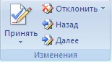

5.2 Добавление примечаний

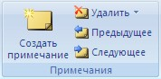

Для добавления (и последующего управления) примечаний в документ предназначена панель "Примечания". Чтобы создать примечание, надо установить курсор в нужное место документа и нажать кнопку "Создать примечание". При этом фрагмент текста выделяется красным цветом, а на полях появляется поле для ввода примечания а на панели "Примечания" становятся доступными кнопки навигации и удаления примечаний..

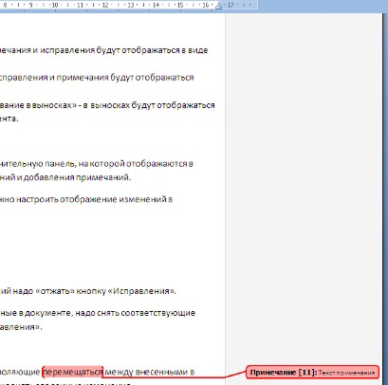

5.3 Защита документа

Для защиты документа от изменений служит панель "Защитить". После нажатия на кнопку "Защитить документ" у правого края окна появляется вертикальная панель "Ограничить форматирование".
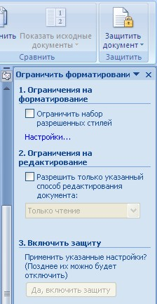
Установите флажок "Ограничить набор разрешенных стилей" и в опциях "Настройки.." укажите, какие элементы оформления можно будет форматировать при дальнейшей работе с документом.
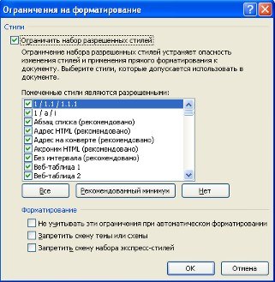

Для ограничения редактирования необходимо установить флажок "Разрешить только указанный способ редактирования документа" и из выпадающего списка выбрать пункт "Запись исправлений". Этим самым мы разрешаем добавлять комментарии к документу, удалять, вставлять и перемещать текст. Если же мы хотим другим пользователям разрешить только оставлять примечания, то надо выбрать пункт "Примечания".
Для включения защиты нажмите кнопку "Да, включить защиту".
Чтобы снять защиту, необходимо нажать кнопку "Защитить документ" и в появившемся списке снять флажок "Ограничить форматирование и редактирование".
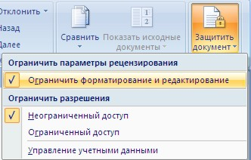

5.4 Сравнение документов

Панель «Сравнить» предназначена для сравнения документов, в которые вносились изменения разными пользователями.
Для объединения исправлений надо выбрать опцию «Объединить..», указать файл-оригинал, документ с исправлениями, выбрать в каком документе будут отображаться изменения.
Для сравнения документов выберите опцию «Сравнить..». После аналогичных настроек будет создан третий документ, в котором будут находиться все исправления, внесенные в исходный документ.

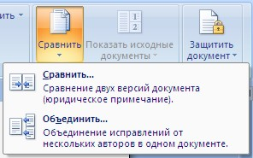

6 Сложное форматирование документов Word 2007

6.1 Оглавление

Оглавление - это список заголовков документа.
Для того чтобы быстро сделать оглавление документ должен быть отформатирован согласно встроенным форматам уровней структуры или стилей заголовков.
Затем, установив курсор в месте вставки оглавления, нажмите кнопку "Оглавление" панели "Оглавление". В открывшемся окне выберите нужный формат оглавления.

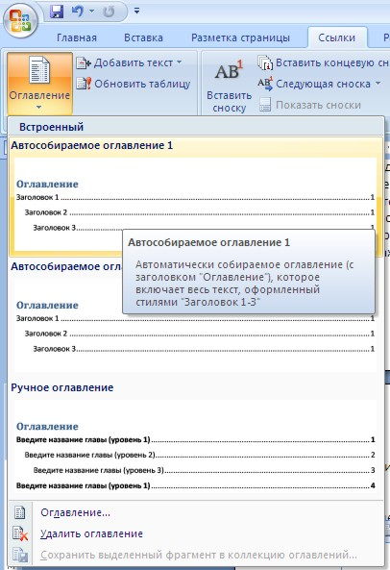

При необходимости тонких настроек оглавления нажмите "Оглавление.."

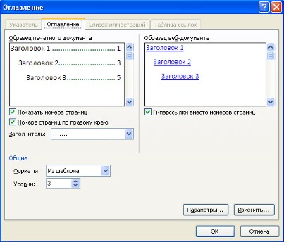
Для быстрой правки уже существующего оглавления сделайте щелчок в поле оглавления.

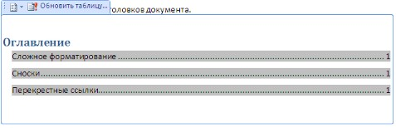

6.2 Предметный указатель

Предметный указатель - это список терминов, встречающихся в документе, с указанием страниц, где они расположены.
Предметный указатель можно создать для следующих элементов:
- отдельных слов, фраз, символов;
- разделов;
- ссылок.
Для работы с этим элементом форматирования предназначена панель "Предметный указатель".
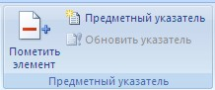

Чтобы использовать в качестве предметного указателя какой-либо фрагмент текста, его необходимо выделить, затем нажать кнопку "Пометить элемент" на панели "Предметный указатель".
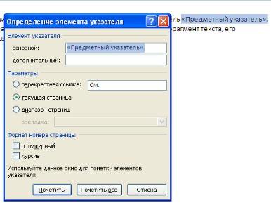

При пометке текста в документе добавляется специальное скрытое поле.

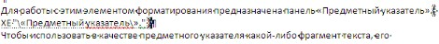

Для окончательной сборки предметного указателя нажмите кнопку "Предметный указатель" и при необходимости в появившемся окне произведите окончательные настройки.

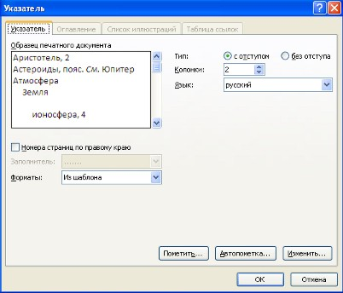

Лабораторная работа 1

- Скопируйте в свою папку файл Стихи. Откройте его. Рассмотрите возможности группы Стили вкладки Главная для четверостишей:
- для первого четверостишья примените любой из имеющихся стилей знаков;
- для второго четверостишья примените любой из имеющихся стилей абзаца;
- для третьего четверостишья примените стиль, совмещающий стиль знака и стиль абзаца;
- для четвертого четверостишья изменить любой из имеющихся стилей знаков и применить к четверостишью.

Лабораторная работа 2

- Скопируйте в свою папку файл Стихи (находится там же где и лабораторная работа). Откройте его. Подпишите в начале каждого четверостишья его название (на отдельной строчке).
- Создайте стиль заголовка «Название», имеющий следующие параметры: полужирный шрифт Arial; размер шрифта 20 пт; центрирование. Примените стиль для оформления всех названий четверостишей.
- Создайте стиль знака под названием «Добавление», имеющий следующие параметры: размер шрифта – 16 пт, подчеркивание – штрих-пунктирное, цвет – зеленый. Использовать созданный стиль для оформления 2-х слов каждого четверостишья.

Лабораторная работа 3

Создать 3 различных списка:
- Первый список должен состоять из 10 названий учебных дисциплин; оформить его как маркированный, для маркера использовать любой символ из шрифта Wingdings.
- Второй список должен состоять из 10 компьютерных терминов; оформить его как нумерованный.
- Третий список должен быть многоуровневым:
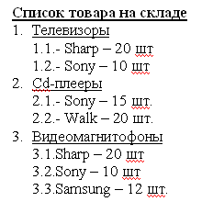

Лабораторная работа 4

Цель задания: Освоение приемов создания заголовков в тексте и оглавления. Закрепление навыков форматирования страниц.
- Создать новый документ Word.
- Ввести текст: "Справочная система".
- Войти в справочную систему MS Word и на отдельные страницы скопировать через буфер обмена содержание следующих тем справки (новую страницу документа можно начать, применив команду Вставка – Разрыв страницы или используя комбинацию клавиш Ctrl + Enter):
- "Проверка правописания" (Вкладка "Ввод текста" – Тема "Проверка правописания и грамматики" ),
- "Добавление маркеров или номеров к спискам" (Вкладка "Списки" – Тема "Создание маркированного или нумерованного списка"),
- "Создание оглавления" (Вкладка "Оглавления и другие ссылки" – Тема "Создание оглавления"),
- "Вставка рисунка" (Вкладка "Работа с рисунками и диаграммами – Тема "Вставка рисунка или клипа").
- Названия тем определить как заголовки. (Меню: Главная / Стили).
- Для каждого заголовка создать примечание (Рецензирование / Создать примечание)
- Отформатировать текст с выравниванием по ширине. Заголовки тем справки – по центру.
- Установить альбомную ориентацию страницы, величину полей – 2см. (Разметка страницы / Ориентация)
- Задать автоматическую расстановку переносов в тексте (Разметка страницы / Расстановка переносов / Авто)
- Оформить колонтитулы, вставить номера страниц (Вставка / Номер страницы / Вверху страницы / По центру).
- В каждую тему справки вставить рисунок. (Вставка – Рисунок). Назвать его.
- Сформировать оглавление и список иллюстраций. (Ссылки – Оглавление – Автособираемое оглавление).
- Просмотреть документ в режиме Вид /Схема документа.
- Сохранить файл с именем Spravka.

Лабораторная работа 5

Создание предметного указателя. В файле «Идентификация и аутентификация» в конце документа создадим предметный указатель. Вначале необходимо пометить те слова, которые будут входить в предметный указатель:
- Найдите в тексте термин «НСД», выделите его, перейдите на вкладку ленты «Ссылки», блок «Предметный указатель», нажмите кнопку «Пометить элемент». В появившемся окне нажмите кнопку «Пометить», затем «Закрыть».
- После нажатия на кнопку непечатаемые символы станут видимыми, и после словосочетания появится скрытый текст вида: {XE “НСД ”}
- Аналогичным способом пометьте следующие слова и словосочетания (чтобы облегчить их поиск воспользуйтесь известным вам сочетанием клавиш):

- СИА;
- верификация;
- образ;
- устройства ввода;
- пароль;
- уникальность парольной комбинации;
- перехват вводимого пароля;
- статический образ личности;
- динамический образ личности.

- Когда все слова помечены, чтобы сделать невидимыми непечатаемые знаки, нажмите на вкладке ленты «Главная» в блоке «Абзац» кнопку .
- Переместитесь в конец документа, вставьте разрыв страницы.
- На новой странице напишите заголовок «Предметный указатель», и вставьте указатель: вкладка ленты «Ссылки», блок «Предметный указатель», кнопка «Предметный указатель», закладка Указатель, выберите формат предметного указателя на своё усмотрение.

Лабораторная работа 6

АССИСТЕНТ СЛИЯНИЯ

Цель работы. Создание серийных писем.
Ассистент слияния - это удобное средство для создания так называемых серийных писем, то есть писем, содержащих одинаковый основной текст и различающихся только некоторыми фрагментами, например, приглашений, адресуемых разным лицам.
Пример:
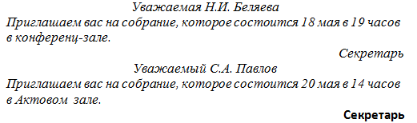
Путем слияния документов создаются тексты, содержащие неизменную часть (бланк) и переменные текстовые фрагменты (наполнение).

Термины:
Основной документ - это файл бланка, содержащий текст, который должен оставаться одинаковым во всех генерируемых при слиянии документах.
В нашем примере неизменный текст выглядит так:
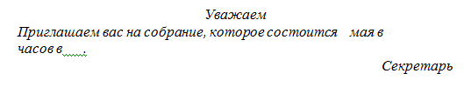
Основной документ связан с источником данных
Источник данных - файл источника данных содержит последовательность записей данных. Весь файл можно рассматривать как таблицу.
Поля данных - это те фрагменты, которыми отличаются друг от друга создаваемые письма.
Каждая строка содержит набор значений полей данных, используемый для генерации одного документа. Каждый столбец содержит значения одного поля данных. Первая строка состоит из имен полей данных - это строка заголовка таблицы.
В нашем примере:
Окончание | Имя | Дата | Время | Место
ая | Н.И. Беляева | 18 | 19 | конференц-зале
ый | С.А. Павлов | 20 | 14 | Актовом зале

Поля слияния

В Основном документе на тех местах, на которые в процессе слияния следует поместить информацию из Источника данных, располагаются Поля слияния, чтобы создать (сгенерировать) заполненный бланк
Имя поля слияния:
- максимальная длина - 32 символа, состоит из букв, цифр и символов подчеркивания, первый символ – буква;
- имя каждого вставленного поля слияния должно быть в заголовке источника данных;
- каждое поле слияния в документе может использоваться неограниченное число раз;
- необязательно использовать в основном документе все поля данных из источника данных;
- очередность использования не имеет значения;
Имена полей данных в первой строке Источника данных должны совпадать с именами Полей слияния Основного документа. В нашем примере имена поля слияния: Окончание, Имя, Дата, Время, Место
Слияние
Число генерируемых в результате слияния документов определяется числом записей в Источнике данных. Но можно сгенерировать документы только для части записей данных (от 5 - 10).
При генерации очередного документа во время слияния из следующей записи Источника данных берутся значения полей данных и подставляются в Основной документ на места соответствующих (одноименных) Полей слияния. Результат слияния можно сохранить в файле или распечатать на принтере
В нашем примере основной документ после вставки полей слияния имеет следующий вид:

Уважаем<Окончание> <Имя>
Приглашаем вас на собрание, которое состоится <Дата> мая в <Время>часов в <Место>.
Секретарь

Источник данных имеет следующий вид:

Окончание | Имя | Дата | Время | Место
ая | Н.И. Беляева | 18 | 19 | конференц-зале
ый | С.А. Павлов | 20 | 14 | Актовом зале

Создание серийных писем
- Набрать в окне документа текст письма, одинаковый для всех создаваемых писем. Например:
- Выбрать на ленте вкладку Рассылки. В группе Начать слияние выбрать Пошаговый мастер слияния. На экране появляется окно Слияние Ассистента слияния.
- Этап 1. В области Выбор типа документа выбрать Письма.
- Этап 2. В области Выбор документа выбрать Текущий документ
- Этап 3. В области Выбор получателей выбрать Создание списка и щелкнуть по значку Создать.
  - Открывается окно Новый список адресов. Нажать кнопку Настройка столбцов. Откроется окно Настройка списка адресов.
    - Удалить ненужные поля при помощи кнопки Удалить.
    - Добавить новые поля при помощи кнопки Добавить.
    - Закрыть окно Настройка списка адресов нажатием ОК
  - Ввести данные в список адресов. После заполнения строки данных надо нажимать кнопку Создать запись.
    - Завершить создание списка нажатием кнопки ОК. Сохранить созданный источник данных
- в поле Имя ввести имя файла.
- нажать Сохранить.
    - Закрыть окно Получатели слияния нажатием кнопки OK.
- Этап 4.Можно приступать к вставке в основной документ полей слияния. Чтобы вставить поле, надо
  - Поместить курсор в то место, где должна быть использована информация из источника данных
  - Нажать кнопку Другие элементы на панели Слияние
  - Выбрать Поля базы данных
  - Из развернутого списка выбрать нужное поле и нажать кнопку Вставить. Поле будет вставлено в позицию курсора.
  - Нажать кнопку Закрыть.
- Этап 5. Можно просмотреть вид создаваемых писем.
- Этап 6. Завершение слияния. В области Слияние нажать кнопку Изменить часть писем... Откроется окно Составные новые документы. Выбрать нужный вариант (например-все) и нажать ОК.
После выполнения слияния в активном окне будет показан документ под названием Формы, содержащий созданные письма.

Задание
- Создать 10 приглашений на открытие выставки.
- Создать 8 объявлений для разных школ о Дне открытых дверей вуза.
- Создать 10 извещений о производственном совещании

II Использование электронной таблицы Excel для решения экономических задач

1 Работа с функциями в Excel

  - Использование функций

Для выполнения вычислений на листах книги и на листах макросов можно использовать стандартные функции Microsoft Excel. Величины, которые используются для вычисления значений функций, называются аргументами. Величины, которые являются результатом вычисления функций, называются возвращаемыми значениями. Последовательность, в которой должны располагаться аргументы функции, называется синтаксисом функции. Чтобы использовать функцию, ее нужно ввести как часть формулы в ячейку листа. Формула должна начинаться со знака равенства (=), за которым следует набор величин, операторов функций. Если функция стоит в самом начале формулы, ей должен предшествовать знак равенства, как и во всякой другой формуле.
Скобки используются для обозначения начала и конца списка аргументов. Скобки должны быть парными, пробелы перед скобками или после них не допускаются. Внутри скобок должны располагаться аргументы. Список аргументов может состоять из чисел, текста, логических величин, массивов, значений ошибок или ссылок. Задаваемые аргументы должны иметь допустимые для данного аргумента значения. Аргументы могут быть как константами, так и формулами. Эти формулы, в свою очередь, могут содержать другие функции. Функции, являющиеся аргументом другой функции, называются вложенными. В формулах Microsoft Excel можно использовать до семи уровней вложения функций.

1.2 Вставка функции в формулу
- Чтобы начать набор формулы с функции, укажите ячейку, в которую следует ввести формулу. Чтобы вставить функцию в формулу, установите указатель на позицию, в которую следует ввести формулу, и нажмите кнопку мыши.
- В меню Вставка выберете команду Функция.
- В списке «Категория» выберите категорию функции.
- В списке «Функция» выберите требуемую функцию.
- Нажмите кнопку «Далее».
- Введите величины, ссылки, имена, формулы и функции в поля аргументов.

1.3 Ввод вложенных функций

- Нажмите кнопку .
- Выберите функцию, которую следует помесить в формулу.

2 Финансовые функции

ЦЕНА- курс покупки ценной бумаги с периодическими выплатами процентов и погашением в конце срока действия
Рассчитывает цену исходя из номинальной стоимости ценных бумаг, по которым выплачивается периодический процент, равный 100 руб.
В том случае, если эта фун6кция недоступна из Excel, следует установить Пакет Анализа, а затем подключить его с помощью команды Настройки… меню Сервис.
Синтаксис
ЦЕНА(дата_ соглашения; дата_вступления_в_силу; ставка; доход; погашение; частота; базис)
дата_соглашения - дата продажи ценных бумаг покупателю.
дата_вступления_в_силу - дата истечения срока действия ценных бумаг.
ставка - годовая купонная процентная ставка для ценных бумаг.
доход - годовой доход по ценным бумагам.
погашение - цена при погашении ценных бумаг с номинальной стоимостью 100 руб.
частота - число, определяющее количество выплат по купонам за год. Может принимать значение 1,2 или 4:
1 - для ежегодных платежей ;
2 - для полугодовых платежей;
4 - для ежеквартальных платежей.
базис- тип используемого способа вычисления дня. Может принимать значения от 0 до 4:
0 или опущен US (NASD)30/360
1 - Фактический/фактический
2 - Фактический/360
3 - Фактический/365
4 - Европейский 30/360

Замечания
Дата соглашения является датой продажи покупателю ценной бумаги, например, облигации. Дата вступления в силу является датой погашения (оплаты) ценной бумаги. Например, облигация со сроком действия 10 лет выпущена 1 января 1997 года и была приобретена покупателем через восемь месяцев после своего выпуска. Датой выпуска будет являться 1 января 1997 года, датой соглашения- 1 августа 1997 года, а срок погашения облигации- 1 января 2007 года, то есть через 10 лет после даты выпуска. Дата_соглашения, дата_вступления_в_силу, частота и базис округляются до целых.
Функция ЦЕНА выдает значение ошибки #ЧИСЛО! в следующих случаях:
Если дата_соглашения или дата_вступления_в_силу не является допустимой датой;
Если доход < 0 или если ставка < 0;
Если погашение < 0;
Если частота-любое число отличное от 1, 2, или 4;
Если базис < 0 или если базис > 4;
Если дата_соглашения > дата_вступления_в_силу;
ЦЕНА вычисляется следующим образом:
Цена =
Где:
DSC = количество дней от дата соглашения до даты до даты погашения следующего купона.
E = количество дней в периоде действия купона, на который приходится дата соглашения.
N = количество оплачиваемых купонов между датой соглашения и датой погашения.
A = количество дней от начала купонного периода до даты соглашения.
Пример
Выпущены облигации со сроком погашения 15 ноября 1999 года, доход от облигаций составляет 6.5%, полугодовой купон 5.75%, цена при погашении 100 руб., частота- полгода, базис 30/360, дата соглашения 15 февраля 1991 года.
Рассчитаем цену облигаций (в системе дат 1900):
ЦЕНА («15.2.91»; «15.11.99»; 0,0575; 0,065; 100; 2; 0) равняется 95,04287

ЭФФЕКТ - эффективная годовая процентная ставка
Позволяет рассчитать фактическую годовую процентную ставку, если известны годовая процентная ставка и количество периодов в году.
В том случае, если эта функция недоступна из Excel, следует установить надстройку Пакет Анализа, а затем подключить его с помощью команды Надстройки… меню Сервис.

Синтаксис
ЭФФЕКТ (номинальная_ставка; периодов_в_ггоду)
номинальная_ставка- номинальная годовая процентная ставка.
периодов_в_году- количество периодов в году.

Замечания
Число периодов в году округляется до целого. Функция ЭФФЕКТ выдает значение ошибки #ЗНАЧ! в следующих случаях:
Если один из аргументов - не число
Если номинальная_ставка < 0 или периодов_в_году < 1.

Пример
Рассчитаем эффективную годовую процентную ставку при ставке 5.25% и четырех периодах в году:
ЭФФЕКТ (5.25%; 4) равняется 0,053543 процентов

3 Функции для работы с датой и временем

ДНЕЙ360-количество дней между двумя датами
При помощи данной функции можно рассчитать количество дней между двумя датами при принятии условия, что в году 360 дней (двенадцать 30-дневных месяцев).
Синтаксис
ДНЕЙ360(нач_дата; кон_ дата; метод)
Нач_дата и кон_дата – даты, между которыми определяется количество дней.
Метод – логический аргумент, определяющий метод, используемый при вычислениях. Может принимать значения ЛОЖЬ или ИСТИНА:
ЛОЖЬ или опушено - американский метод (NASD). Если начальная дата является 31-м числом месяца, то она полагается равной 30-ому числу того же месяца. Если конечная дата является 31-м числом месяца и начальная дата меньше, чем 30-ое число, то конечная дата полагается равной 1-ому числу следующего месяца, в противном случае конечная дата полагается равной 30-ому числу того же месяца.
ИСТИНА - европейский метод. Начальная и конечные даты, которые приходятся на 31-ое число месяца, полагается равным 30-ому числу того же месяца.
Замечание
Для определения количества дней между двумя датами в году, можно использовать обычное вычитание. Например, «31.12.13»-«1.1.13» равняется 364.
Примеры
Определим количество дней между датами 30.1.13 и 1.2.13:
ДНЕЙ360(«30.1.13»; «1.2.13») равняется 1
Если дата 30.1.13 находится в ячейке D10, а дата 1.2.13- в ячейке D11, то:
ДНЕЙ360(D10; D11) равно 1

ЧИСТРАБДНИ – количество рабочих дней между двумя датами
Дает возможность рассчитать количество рабочих дней между двумя датами. Рабочими днями считаются дни за исключением выходных и праздничных дней. Функция ЧИСТРАБДНИ может использоваться для вычисления оплаты работника на основе отработанного количества дней в указанном периоде.
В том случае, если эта функция не доступна, следует установить надстройку Пакет Анализа, а затем подключить его с помощью команды Надстройки… меню Сервис.
Синтаксис
ЧИСТРАБДНИ (нач_дата; кон_дата; праздники)
Нач_дата – начальная дата.
Кон_дата – конечная дата.
Праздники – необязательный список из одной или нескольких дат, которые требуется исключить из рабочего календаря. Список может представлять собой группу ячеек или массив чисел, являющихся датами.
Замечание
Функция ЧИСТРАБДНИ выдает значение ошибки #ЧИСЛО! в том случае, если любой из аргументов не является допустимой датой.
Пример
Рассчитаем количество рабочих дней между датами 1.10.13 и 1.12.13, при условии, что 4.11.13 –праздничный день:
ЧИСТРАБДНИ(ДАТАЗНАЧ («1.10.13»); ДАТАЗНАЧ(«1.12.13»); ДАТАЗНАЧ ( «4.11.97»)) равняется 43

4 Математические функции

СЧЕТЕСЛИ – количество не пустых ячеек в указанном диапазоне, удовлетворяющих заданному критерию
Позволяет рассчитать количество ячеек внутри указанного интервала, которые удовлетворяют заданному критерию.
Синтаксис
СЧЕТЕСЛИ (диапазон; критерий)
Диапазон – интервал, в котором подсчитывается количество непустых ячеек.
Критерий – критерий в форме числа, выражения или текста, который определяет, какие ячейки необходимо подсчитывать. Например, критерий может быть выражен следующим образом: 25, «25», «>25», «слоны».
Примеры
Пусть ячейки А2:А5 соответственно содержат «Иванов», «Петров», «Сидоров», «Иванов». Рассчитаем количество ячеек, содержащих «Иванов»:
СЧЕТЕСЛИ (А2:А5; «Иванов») равняется 2

Пусть ячейки В3:В6 содержат 32, 54, 75, 86 соответственно:
СЧЁТЕСЛИ (В3:В6; >55) равняется 2

ПРОМЕЖУТОЧНЫ.ИТОГИ-промежуточные итоги из списка или базы данных.
Дает возможность рассчитать промежуточный итог из списка или базы данных. Обычно проще создать список с промежуточными итогами, используя команду Итоги в меню Данные. Но если список с промежуточными итогами уже создан, его можно модифицировать, редактируя формулу с функцией ПРОМЕЖУТОЧНЫЕ.ИТОГИ.
Синтаксис
ПРОМЕЖУТОЧНЫЕ.ИТОГИ(номер_функции; ссылка 1; ссылка 2;…)
Номер_функции - число, определяющее, какую функцию использовать при вычислении итогов внутри списка. Может принимать значение от 1 до 11:
- СРЗНАЧ
- СЧЕТ
- СЧЕТЗ
- МАКС
- МИН
- ПРОИЗВЕД
- СТАНДОТКЛОН
- СТАНДОТКЛОНП
- СУММ
- ДИСП
- ДИСПР

Ссылка 1;Ссылка2;- интервалы или ссылки (от 1 до 29), для которых подводятся итоги.
Замечания
Если внутри аргументов ссылка 1; ссылка2; …уже имеются формулы подведения итогов
(вложенные формулы итогов), то эти вложенные формулы игнорируются, чтобы избежать двойного суммирования.
Функция ПРОМЕЖУТОЧНЫЕ.ИТОГИ игнорирует все скрытые строки, которые получаются в результате фильтрации списка. Это важно в том случае, когда нужно подвести итоги только для видимых данных, получаемых в результате фильтрации списка.
Функция ПРОМЕЖУТОЧНЫЕ.ИТОГИ выдает значение ошибки #ЗНАЧ! В том случае, если среди ссылок есть трехмерные ссылки.
Пример
Рассчитаем итоги для ячеек С2:С7, используя функцию МАКС:
ПРОМЕЖУТОЧНЫЕ.ИТОГИ(4;С2:С7)
СУММЕСЛИ- сумма ячеек, определенных по заданному критерию

Позволяет просуммировать ячейки, определенные заданным критерием.
Синтаксис
СУММЕСЛИ(диапазон; критерий; диапазон суммирования)
Диапазон- диапазон проверяемых ячеек.
Критерий - критерий в форме числа, выражения или текста, который определяет, какая ячейка суммируется с другими. Например, критерий может быть выражен как 25, «25»,
«>25», «слоны».
Диапазон суммирования - ячейки для суммирования. Эти ячейки суммируются в том случае, если соответствующие им ячейки в аргументе диапазон удовлетворяют критерию. Если аргумент диапазон суммирования опущен, то суммируются ячейки в аргументе интервал.
Пример
Пусть ячейки А2:А6 содержат величины стоимости для пяти объектов: 100 000 руб., 200 000 руб., 400 000 руб.,500 000 руб. соответственно. Пусть ячейки С1:С4 содержат величины комиссионных при продаже объектов: 9 000 руб., 15 000 руб., 22 000 руб., 29 000 руб., 36 000 руб.
СУММЕСЛИ(А2:А6; «>210000»; С1:С4) равняется 66 000 руб.

5 Статистические функции

КОРРЕЛ- связь между двумя множествами данных
Данная функция позволяет рассчитать коэффициент корреляции между двумя интервалами ячеек. Коэффициент корреляции обычно используется для определения взаимосвязи между двумя свойствами объекта.
Синтаксис
КОРРЕЛ (массив1; массив2)
Массив1 – первый интервал ячеек.
Массив2 – второй интервал ячеек.
Замечания
Аргументы должны быть числами или именами, массивами или ссылками, содержащими числа.
Если аргумент, который является массивом или ссылкой, содержит тексты, логические значения или пустые ячейки, то такие значения игнорируются; однако, ячейки с нулевыми значениями учитываются.
Функция КОРРЕЛ выдает значение ошибки #Н/Д в том случае, если массив 1 и массив 2 имеют различное количество данных
Функция КОРРЕЛ выдает значение ошибки # ДЕЛ/0! В том случае, если массив 1 или массив 2 пуст, или если отклонение их значений равно нулю.
Пример
КОРРЕЛ({3;2;4;5;6};{9;7;15;17}) равняется 0,997054

МАКС- максимальное значение из списка чисел
Позволяет рассчитать наибольшую величину из набора числовых значений.
Синтаксис
МАКС(число1;число2;…)
Число1,число2,… - до 30 чисел, среди которых ищется максимальное значение.
Замечания
Можно задавать аргументы, которые являются числами, пустыми ячейками, логическими значениями или текстовыми представлениями чисел. Аргументы, которые являются значениями ошибки или текстами, не преобразуемыми в числа, вызывают ошибку.
Если аргумент является массивом или ссылкой, то в нем учитываются только числа. Пустые ячейки, логические значения или текст в массиве или ссылки игнорируется.
Если логические значения или текст не должны игнорироваться, следует использовать функцию МАКС.
Если аргументы не содержат чисел, то функция МАКС выдает 0 (ноль).
Примеры
Определим максимальное значение, если ячейки А1:А5 содержат числа 12, 5, 6, 29 и 3:
МАКС (А1:А5) равняется 29
МАКС (А1:А5; 40) равняется 40

СРЗНАЧ – среднее арифметическое

Позволяет рассчитать среднее (арифметическое) двух чисел.

Синтаксис
СРЗНАЧ (число1; число2; …)
Число1, число2,…- до 30 аргументов, для которых вычисляется среднее арифметическое.

Замечания
Аргументы должны быть числами или именами, массивами или ссылками, содержащими числа.
Если аргумент, который является массивом или ссылкой, содержит тексты логические значения или пустые ячейки, то такие значения игнорируются; однако, ячейки, которые содержат нулевые значения учитываются.

Примечания
Вычисляя среднее значение ячеек, следует учитывать различия между пустыми ячейками и ячейками, содержащими нулевые значения, особенно если не установлен флажок. Нулевые Значения на панели Вид в диалоговом окне Параметры. Пустые ячейки не учитываются, но нулевые ячейки учитываются. Чтобы открыть диалоговое окно Параметры, выберете команду Параметры в меню Сервис.

Примеры
Пусть ячейки А1:А5 имеют имя Баллы и содержат числа 10, 7, 9, 27 и 2, тогда:
СРЗНАЧ (А1:А5) равняется 11
СРЗНАЧ (Баллы) равняется 11
СРЗНАЧ ( А1:А5;5) равняется 10
СРЗНАЧ (А1:А5) равняется СУММ (А1:А5)/ СЧЕТ (А1:А5) и равняется 11
Пусть ячейки С1:С3 имеют имя Другие Баллы и содержат числа 4, 18 и 7, тогда:
СРЗНАЧ (Баллы; Другие Баллы) равняется 10,5

НОРМАЛИЗАЦИЯ – приведение данных разных форматов (например:
рубли, тысячи рублей, проценты, коэффициенты) в сопоставимый вид

Функция позволяет рассчитать нормализованное значение для распределения данных, которое характеризуется средним арифметическим значением и стандартным отклонением.

Синтаксис
НОРМАЛИЗАЦИЯ (x; среднее; стандартное_откл)
х – нормализуемое значение.
среднее – среднее арифметическое распределение.
стандартное_откл – стандартное отклонение распределения.

Замечания
Функция НОРМАЛИЗАЦИЯ выдает значение ошибки #ЧИСЛО! в том случае, если стандартное_откл < 0.

Пример
НОРМАЛИЗАЦИЯ (30;25;1,4) равняется 3,5714

6 Логические функции

ЕСЛИ – выполнение операций в соответствии с условием

Функция выдает одно значение, если заданное условие принимает значение ИСТИНА, и другое значение, если ЛОЖЬ. Функция ЕСЛИ может использоваться для проверки значений и формул.

Синтаксис
ЕСЛИ (лог_выражение; значение_если_истина; значение_если_ложь)
Лог_выражение – любое значение или выражение, которое при вычислении дает значение ИСТИНА или ЛОЖЬ.
Значение_если_истина – значение или формула, при которой лог_выражение принимает значение ИСТИНА
Значение_если_ложь – значение или формула, при котором лог_выражение принимает значение ЛОЖЬ.

Замечания
Если аргументы значение_если_истина или значение_если_ложь опущены, то функция выдает значение, которое принимает аргумент лог_выражение.
Функции ЕСЛИ могут быть вложены друг в друга (до 7 вложений) в качестве аргументов значение_если_истина или значение_если_ложь. Это используется для построения более сложных проверок (см. последний из приведенных ниже примеров).
Если какой-либо аргумент функции ЕСЛИ является массивом, то при выполнении функции ЕСЛИ вычисляется каждый элемент массива. Если какой-либо из аргументов значение_если_истина или значение_если_ложь является действием, то все действия выполняются.

Пример 1
Если значение ячейки А10 равно 100, то лог_выражение имеет значение ИСТИНА и вычисляется сумма для ячеек В5:В15. В противном случае лог_выражение принимает значение ЛОЖЬ и выдается пустой текст (“”), очищающий ячейку, которая содержит функцию ЕСЛИ:
ЕСЛИ (А10=100;СУММ (В5:В15); «»)

Пример 2
Пусть в ячейках В2:В4 содержатся фактические расходы за январь, февраль, март: 1500,500 и 500 соответственно. Ячейки С2:С4 содержат данные по предполагаемым расходам за те же периоды: 900,900 и 925, В этом случае можно написать формулу для проверки соответствия бюджету расходов определенного месяца, формируя тексты сообщений с помощью следующих формул:
ЕСЛИ (В2>С2; «Превышение бюджета»; «ОК») равняется «Превышение бюджета»
ЕСЛИ (В3>С3; «Превышение бюджета»; «ОК») равняется «ОК»

Пример 3
Обозначим буквами числа, на которые ссылаются по имени СреднийБалл. Категории:
СреднийБалл Категория
Больше 89 А
От 80 до 89 В
От 70 до 79 С
От 60 до 69 D
Меньше 60 F
Используем вложенные функции ЕСЛИ:
ЕСЛИ(СреднийБалл >89; «А»;ЕСЛИ(СреднийБалл>79; «В»;ЕСЛИ (СреднийБалл>69; «C»;ЕСЛИ (Средний Балл>59; «D»; «F»)))

Замечания
В этом примере вторая функция ЕСЛИ является аргументом для первой, третья функция ЕСЛИ – аргументом для второй и т.д. Если первая функция выдает значение ИСТИНА, то вся формула выдает значение «А», если первая функция – ЛОЖЬ, то вычисляется вторая функция и т. д.

Лабораторная работа 7

Цель работы: приобретение навыков работы с базой данных, сортировка записей в ЭТ Excel.
Задание. Создать базу данных. Структура базы данных аналогична таблицам 1, 2.
Методические указания
- Создать в текущем окне таблицу 1 “Баланс на начало месяца”. Подсчитать итоги в колонках 3 и 6.

Таблица 1 Баланс на начало месяца
Актив Пассив
Номер счета | Наименование счета | Сумма | Номер счета | Наименование счета | Сумма
1 | 2 | 3 | 4 | 5 | 6
01 | Основные средства | 100000 | 85 | Уставный капитал | 128000
10 | Сырье и материалы | 30000 | 60 | Расчеты с поставщиками | 5000
51 | Расчетный счет | 15000 | 70 | Расчеты с рабочими и служащими. | 8000
76 | Дебиторы | 5000 | 90 | Краткосрочные ссуды | 3000
 |  |  | 80 | Прибыль | 6000

2. Открыть лист 2 и создать в нем таблицу 2 “Журнал операций”. Подсчитать итог в колонке 5.
Таблица 2 Журнал операций за месяц
№№  операц. | Наименование операций | Номера счетов |  |  | Сумма
 |  | Д-т | К-т
1 | 2 | 3 | 4 |  | 5
1 | Получить в кассу на выплату заработной платы и хозяйственные расходы | 50 | 51 |  | 8100
2 | Получить. от поставщиков. и оприходовать. на склад материалы | 10 | 60 |  | 4000
3 | Выплачена из кассы заработная плата | 70 | 50 |  | 8000
4 | Выдана из кассы сумма под отчет на хозяйственные нужды | 71 | 50 |  | 50
5 | Зачислена на расчетный счет ссуда банка | 51 | 90 |  | 5000
6 | Перечислена в резерв часть прибыли | 80 | 86 | 3500
7 | С расчетного счета перечислить сумму в погашение задолженности. поставщикам. | 60 | 51 | 5000
8 | С расчетного счета перечислить сумму. в погашение по краткосрочным. ссудам | 90 | 51 | 2500
9 | Оприходованы материалы на склад от поставщиков | 10 | 60 | 1500
10 | Зачислены на расчетный счет из кассы наличные. деньги | 51 | 50 | 30
11 | Зачислена на расчетный счет от дебиторов погашение задолженности. | 51 | 76 | 3000
12 | Получены безвозмездно основные средства | 01 | 87 | 6000

- Открыть лист 3 и разработать таблицу 3”Обороты за месяц”.

Таблица 3 Обороты за месяц

Номера счетов | Сумма
 | Д-т | К-т
1 | 2 | 3

  - Скопировать в колонки 1,2,3 таблицы3 данные из таблицы 2
  - В колонку1 таблицы 3 скопировать данные из колонки 3 таблицы 2.
  - В колонку 2 таблицы 3 скопировать данные колонки 5 таблицы 2.
  - Установить курсор в колонку 1 таблицы 3 ниже имеющихся данных и скопировать данные из колонки 4 таблицы 2.
  - Перевести курсор в колонку 3 таблицы 3 напротив кредитуемых номеров счетов и скопировать данные из колонки 5 таблицы 2.
- Отсортировать записи таблицы 3 по ключу “Номер счета”. Для этого установить курсор мыши на кнопку “от А до Я” на стандартной панели инструментов и нажать кнопку мыши.
- Подсчитать итоги по каждому номеру счета.
- Открыть лист 4 и создать в нем таблицу 4 “Оборотная ведомость на конец месяца”.

Таблица 4 Оборотная ведомость на конец месяца

Номера счетов | Сальдо на начало месяца |  | Обороты за месяц |  | Сальдо на конец месяца
 | Д-т | К-т | Д-т | К-т | Д-т | К-т
1 | 2 | 3 | 4 | 5 | 6 | 7

  - Скопировать в колонки 1-:-3 таблицы 4 данные из таблицы 1, в колонки 4, 5 - данные из таблицы 3.
  - Если в таблице 3 счетов больше, чем в таблице 1, скопировать недостающие счета из таблицы 3 в таблицу 4 вместе с суммами оборотов.
  - Ввести расчетные формулы в колонки 6,7 и подсчитать ”Сальдо дебетовое и кредитовое на конец месяца”.
- Подсчитать итоги в колонках 2-:-7 таблицы 4.
- Открыть лист 5 и создать таблицу 5 “Баланс на конец месяца” по форме таблицы 1. Скопировать в колонки 1,2, 4, и 5 таблицы 5 данные из таблицы 1.
  - Скопировать в колонки 3 и 6 таблицы 5 данные из таблицы 4.
  - Дополнить недостающие счета из таблицы 4.
  - Подсчитать итоги в колонках 3 и 6 таблицы 5.
- Подготовить таблицы 1,2,3,4 и 5 к печати.
  - Изменить ширину колонок таким образом, чтобы таблицы стали по возможности компактней.
  - Используя команду Главная\Шрифт\Границы завершить оформление таблиц.
- Отсортировать записи таблицы 4 по ключу “Номер счета” в соответствии с пунктом 4 методических указаний.
- Сохранить все таблицы на диске под именем Balans.

Лабораторная работа 8 (Excel)

Консолидация данных

1) Завести лист “Январь” (чтобы переименовать лист, необходимо нажать правой кнопкой мыши на наименование листа и выбрать пункт “Переименовать”).
НДС | 6000000
Соцстрах | 400000
Прибыль | 1200000

2) Завести лист “Февраль” аналогичным образом

НДС | 8000000
Соцстрах | 500000
Прибыль | 1400000
  - Завести лист “Март”

НДС | 9000000
Соцстрах | 600000
Прибыль | 1800000

  - Завести еще лист “1 квартал”

НДС
Соцстрах
Прибыль

  - Выделить интервал В1:В3 на листе “1 квартал” и выполнить Данные – Консолидация. Щелкнуть по окошку «Создавать связи с исходными данными». Это очень полезное окошко. Тогда, если будут меняться исходные таблицы, автоматически будет пересчитываться и суммирующая таблица.
Щелкнуть по окошку «Ссылка». Теперь нужно указать, что именно надо консолидировать.
Выделить интервал В1:В3 на закладке «Январь» и нажать кнопку «Добавить». Перейти на лист «Февраль» и повторить эту процедуру. С мартом проделать то же самое.
Проверить: на листе “1 квартал” должны быть суммирующие данные.

Лабораторная работа 9

Создание сводной таблицы в Excel

1 Создать таблицу «Отчет по продажам»

Таблица 1 Отчет по продажам за март 2019 года

Торговая точка | Продавец | Вид продукции | % премии | Цена | Количество кг
Западный | Сидоров | Бананы | 3,00% | 65,00р. | 500
Западный | Сидоров | Лимоны | 2,00% | 85,00р. | 350
Западный | Сидоров | Яблоки | 0,50% | 60,00р. | 500
Нахичевань | Иванов | Бананы | 3,00% | 65,00р. | 200
Нахичевань | Иванов | Лимоны | 2,00% | 85,00р. | 450
Северный | Петров | Лимоны | 2,00% | 85,00р. | 150
Северный | Петров | Яблоки | 0,50% | 60,00р. | 423
Северный | Петров | Яблоки | 0,50% | 60,00р. | 550
Сельмаш | Иванов | Бананы | 3,00% | 65,00р. | 700
Центр | Сидоров | Бананы | 3,00% | 65,00р. | 300

2 Выделить всю таблицу.
Выбрать команду Сводная таблица в меню Вставка

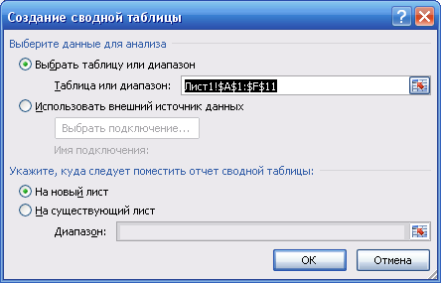

рисунок 1

3 Нажать кнопку «ОК». Появится диалоговое окно со списком полей сводной таблицы (рисунок 2).
а) схватить мышкой за кнопку с названием поля данных и перетащить его на нужную позицию в таблице (рисунок 3).
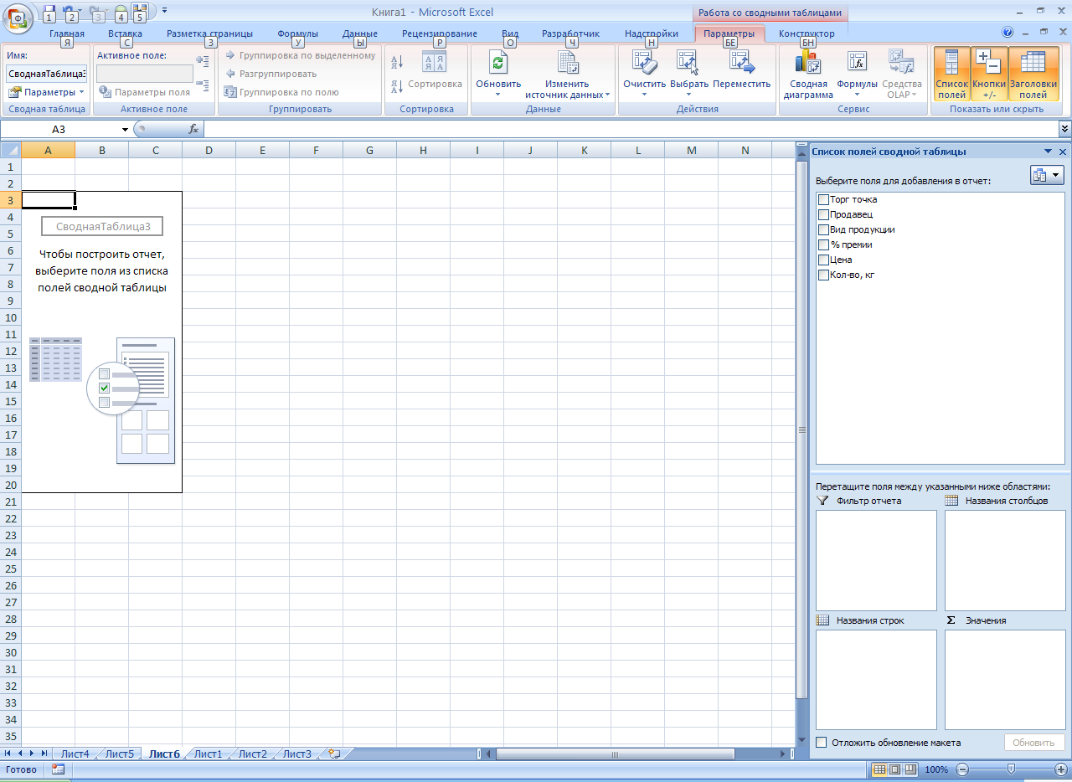

рисунок 2

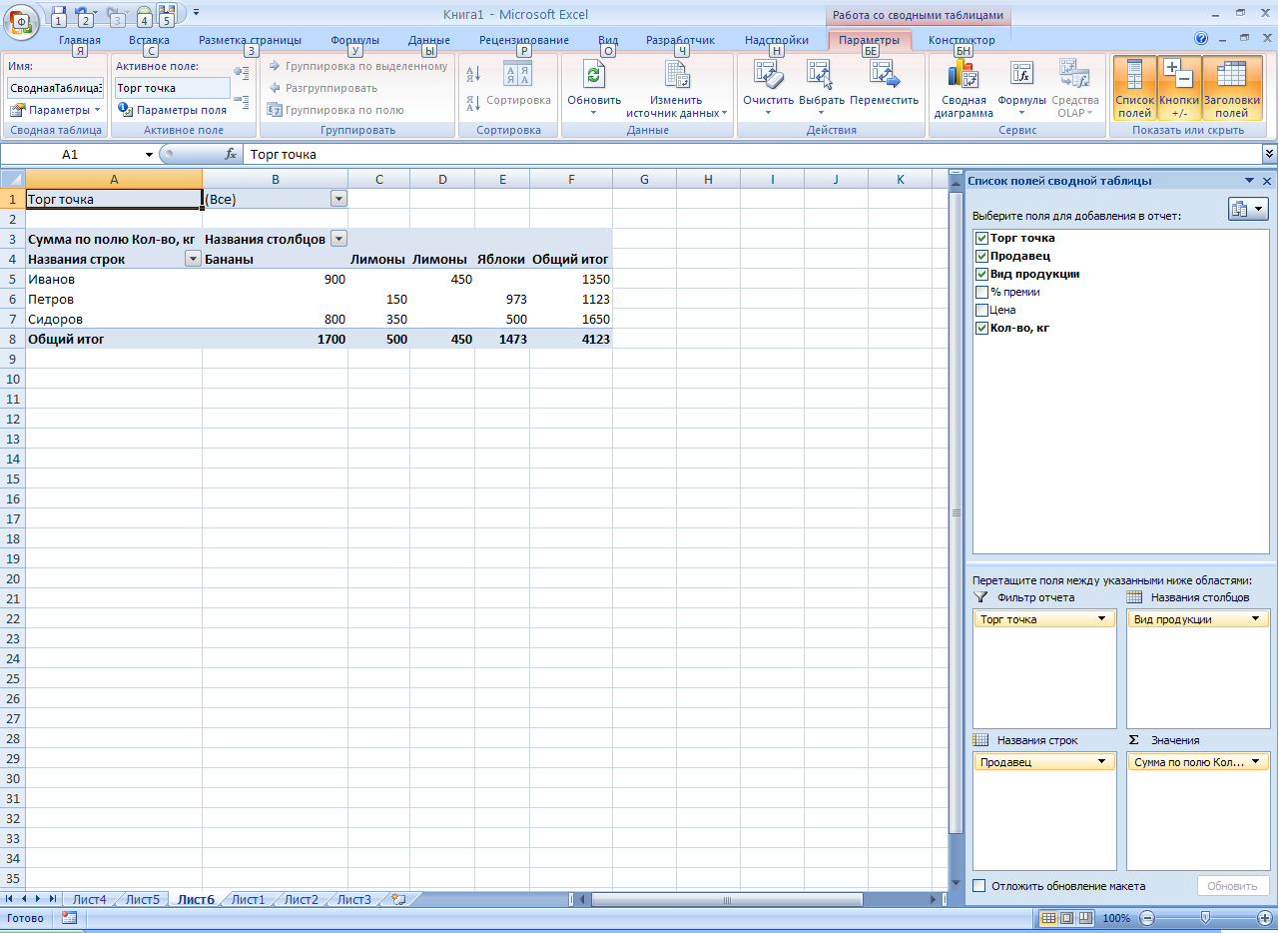

рисунок 3

4 Сохранить работу с именем Svod_ved

Лабораторная работа 10

Цель: получение практических навыков по оформлению таблицы, сортировке и подведению итогов. Изучение и получение практических навыков по работе с диаграммами.
1) Создать таблицу следующего вида:
№ | ФИО | Группа | Результаты исследования 1 | Результаты исследования 2 | Сумма результатов
1 | Иванов А.А. | А | 0,25 | 2,5
2 | Колыванова С.Ю. | Б | 0,3 | 1,6
3 | Кириленко П.П. | А | 1,2 | 4,5
4 | Сидоров А.В. | А | 4,3 | 0,6
5 | Омельченко И.И. | Б | 0,56 | 4,2
6 | Крамаров Р. Х. | Б | 1,5 | 3,4
7 | Агапова А.А. | А | 3,4 | 2,5
8 | Петров В.А. | Б | 2,8 | 1,9
9 | Кузина Я.И. | А | 3,2 | 2,2
10 | Левина К.А. | Б | 1,6 | 3,8

При оформлении руководствоваться следующим:
- выделить ячейки, содержащее заголовки таблицы и выполнить действия Формат – Ячейки – вкладка Выравнивание
В открывшемся диалоговом окне выставить след. параметры:
- выравнивание по горизонтали – по центру
- по вертикали – по центру
- отображение: щелкнуть по функции «переносить по словам» и нажать кнопку ОК.
2) Посчитать столбец «Сумма результатов».
3) Скопировать исходную таблицу на лист 2 и выполнить следующие действия:
3.1. Отсортировать данные таблицы по группе и ФИО. Для этого выполнить действие «Настраиваемая сортировка». В открывшемся окне указать параметры сортировки (как на рис.). Для дополнительной сортировки необходимо нажать кнопку «Добавить уровень»

3.2. Посчитать итоги по каждой группе (Данные – Промежуточные итоги)

В результате получится таблица:
№ | ФИО | Группа | Результаты  исследования 1 | Результаты  исследования 2 | Сумма результатов
1 | Агапова А.А. | А | 3,4 | 2,5 | 5,9
2 | Иванов А.А. | А | 0,25 | 2,5 | 2,75
3 | Кириленко П.П. | А | 1,2 | 4,5 | 5,7
4 | Кузина Я.И. | А | 3,2 | 2,2 | 5,4
5 | Сидоров А.В. | А | 4,3 | 0,6 | 4,9
 |  | А Итог | 12,35 | 12,3 | 24,65
1 | Колыванова С.Ю. | Б | 0,3 | 1,6 | 1,9
2 | Крамаров Р. Х. | Б | 1,5 | 3,4 | 4,9
3 | Левина К.А. | Б | 1,6 | 3,8 | 5,4
4 | Омельченко И.И. | Б | 0,56 | 4,2 | 4,76
5 | Петров В.А. | Б | 2,8 | 1,9 | 4,7
 |  | Б Итог | 6,76 | 14,9 | 21,66
 |  | Общий итог | 19,11 | 27,2 | 46,31

4) Скопировать на лист 3 данные из первого листа и при помощи функции СРЗНАЧ вычислить среднее значение по результатам каждого исследования. Для этого необходимо воспользоваться соответствующей функцией из вкладки «Главная»
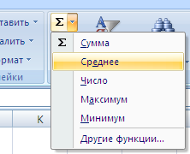.
5) Построить диаграмму по данным столбцов «ФИО» и «Сумма результатов».
Выделить необходимые столбцы (Примечание: чтобы выделить столбцы воспользоваться клавишей Ctrl) и вызвать Мастер диаграмм (Вставка – выбрать тип диаграммы, например, круговая). Указать название диаграммы и выставить значения, используя вкладки «Конструктор» и «Макет». Примерный вид диаграммы представлен на рис. ниже

Разместить диаграмму под таблицей.
6) Вернуться на лист 2 и построить графики, отражающие результаты 1-го и 2-го исследований по каждой группе.
6.1. Перейти на вкладку «Вставка» и выбрать график. В появившемся пространстве для диаграммы щелкнуть правой кнопкой мыши и выбрать пункт «Выбрать данные». В открывшемся окне нажать кнопку «Добавить» и ввести данные (имя ряда – группа А, а в значения выделить диапазон данных по результатам первого исследования этой группы):
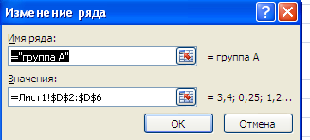
6.2. аналогичным образом добавить данные первого исследования по группе Б. Дать название графику, добавить значения (воспользовавшись вкладкой «Макет»). В итоге получится:

6.3. Самостоятельно построить диаграмму по результатам второго исследования.
7) Вернуться на лист 1, добавить строку и столбец как показано в таблице:
№ | ФИО | Группа | Результаты исследования 1 | Результаты исследования 2 | Сумма результатов | Сумма с учетом коэффициента
1 | Иванов А.А. | А | 0,25 | 2,50
3 | Кириленко П.П. | А | 1,2 | 4,5
4 | Сидоров А.В. | А | 4,3 | 0,6
7 | Агапова А.А. | А | 3,4 | 2,5
9 | Кузина Я.И. | А | 3,2 | 2,2
2 | Колыванова С.Ю. | Б | 0,3 | 1,6
5 | Омельченко И.И. | Б | 0,56 | 4,2
6 | Крамаров Р. Х. | Б | 1,5 | 3,4
8 | Петров В.А. | Б | 2,8 | 1,9
10 | Левина К.А. | Б | 1,6 | 3,8
коэффициент |  | 0,44

Чтобы подсчитать сумму с учетом коэффициента, необходимо в ячейку, где должен быть результат, ввести формулу:
=Сумма результатов*0,44 (коэффициент 0,44 зафиксировать при помощи клавиши F4). Примечание: 0,44 ввести не с клавиатуры, а нажатием на соответствующую ячейку.
8) Сохранить работу под именем Issledovanie. хls.

Лабораторная работа 11
Автоматизация графика работы сотрудников в MS Excel

Цель: получение практических навыков при работе с функциями СЧИТАТЬПУСТОТЫ и СЧЕТЕСЛИ.
Задание: Составить график работы сотрудников, который автоматизирует подсчет количества рабочих и выходных дней для каждого сотрудника.
Ход выполнения:
- Создать таблицу по образцу.
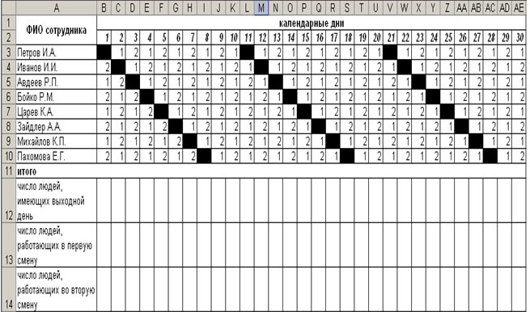
Перед заполнением данных создать конструкцию таблицы. Для этого необходимо выполнить следующие действия:
- для ввода надписей «ФИО сотрудника», «календарные дни» и «итого» выполнить объединение соответствующих ячеек;
- отредактировать ширину столбцов (выделить необходимое количество столбцов – Формат – Ширина столбцов – задать в открывшемся окне необходимую ширину, например 3);
2) При помощи функции СЧИТАТЬПУСТОТЫ подсчитать количество людей, имеющих выходной день. Для этого необходимо:
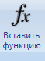
- вызвать Мастер функций (вкладка «Формулы») и в категории Статистические выбрать указанную функцию;
- в открывшемся окне указать диапазон от первой фамилии до последней для первого числа графика (см. рис.):
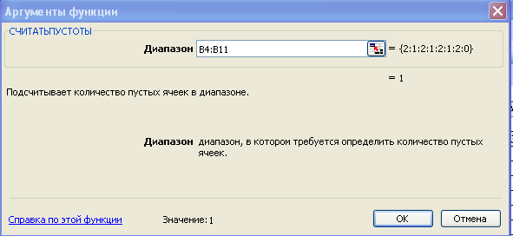
- скопировать введенную функцию и на остальные дни.
3) При помощи функции СЧЕТЕСЛИ подсчитать количество людей работающих в первую и вторую смену:
- вызвать Мастер функций и в категории Статистические выбрать указанную функцию;
- в открывшемся окне указать диапазон от первой фамилии до последней для первого числа графика и в графе Критерий указать число 1, т.е. тот символ, которым обозначали первую смену (см. рис.):
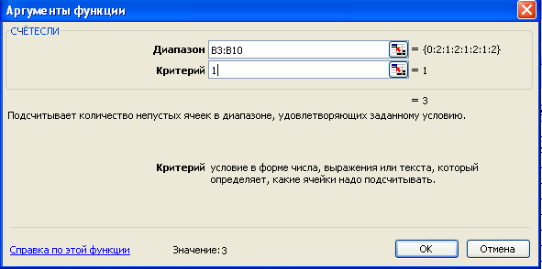
- скопировать введенную функцию и на остальные дни.
- аналогичным образом посчитать количество людей, работающих во вторую смену.
4) Сохранить работу под именем Grafik.

Лабораторная работа 12
Работа в электронной таблице EXCEL

Оперативный учет выполнения производственной программы в стоимостном выражении (по цеху, заводу за сутки, месяц).

Цель работы: приобретение навыков формирования электронной таблицы (ЭТ), работа с окнами, печать.
Задание. Составить сводку выполнения плана по форме таблицы 2.
Исходные для расчета данные приведены в таблице 1.

Методические указания

- Создать в текущем окне таблицу 1.

Таблица 1 Сведения о работе цехов коммерческого предприятия
на 24.01.2013 г.
Номера | План на месяц | Сдача
цехов |  | с начала месяца | за 23.01.2013 г.
01 | 4009,000 | 3006,750 | 121,650
02 | 350,100 | 256,001 | 10,572
03 | 1311,200 | 513,581 | 45,237
04 | 2647,500 | 1497,281 | 143,672
05 | 715,500 | 453,098 | 23,038
06 | 1156,600 | 754,476 | 31,476
07 | 271,200 | 165,634 | 13,077
08 | 3072,600 | 1916,555 | 46,632
09 | 552,800 | 453,568 | 21,520
10 | 3544,400 | 1907,989 | 143,127
11 | 783,500 | 229,591 | 11,661
12 | 390,000 | 126,453 | 0,000

- Открыть окно 2 и создать в нем таблицу 2.
- Скопировать в колонки 1, 2, 4 и 6 табл.2 данные из табл.1.
- Ввести расчетные формулы в остальные колонки таблицы 2.
- Подвести итоги по каждой колонке табл.2.
- Подготовить таблицу к печати:
6.1. Изменить ширину колонок таким образом, чтобы таблица стала,
по возможности, компактней.
6.2. Используя операцию рисования линий завершить оформление таблицы.
- Сохранить обе таблицы на диске, дав им имя: ANALIZ

Таблица 2

Анализ выполнения плана сдачи продукции

Кол-во раб. дней 20

Отработано 15
тыс.руб.
№№ | План на | Сдача |  |  |  | Отклонен | Осталось
Фил- | месяц | за сутки |  | с начала месяца |  | с начала | сдавать
ов |  | план | факт. | план | факт. | месяца | всего | в сутки
1 | 2 | 3 | 4 | 5 | 6 | 7 | 8 | 9
Лабораторная работа 13

Графическое представление данных

Цель работы: приобретение навыков построения диаграмм и графиков.
Задание 1. Определить долю каждого цеха в общей сумме выпущенной продукции по предприятию с начала месяца.

Методические рекомендации

    - Загрузить таблицу ANALIZ
    - Указать диапазон ячеек используемых значений из ЭТ ANALIZ для построения круговой диаграммы (Фактическая сдача продукции с начала месяца).
    - Выполнить команду Вставка \Диаграмма.
    - Указать место для построения диаграммы (под таблицей).
    - Выбрать тип диаграммы - “Круговая”.
    - Выполнить все шаги для построения круговой диаграммы.
    - Сформулировать заголовок к графику и ввести его.
    - Закончить формирование круговой диаграммы.

Задание 2. Сопоставить плановые и фактические значения выпуска
продукции по каждому цеху за период "с начала года".

Методические рекомендации

1. Загрузить таблицу ANALIZ.
2. Указать диапазон ячеек используемых значений из ЭТ ANALIZ для построения вертикально- столбиковой гистограммы ( Плановая и фактическая сдача продукции с начала месяца).
3. Выполнить команду Вставка \Диаграмма
4. Указать место для построения диаграммы (под таблицей).
5. Выбрать тип диаграммы - “Гистограмма”
6. Выполнить все шаги для построения гистограммы.
7. Сформулировать заголовок к графику и ввести его текст.
8. Ввести заголовок для оси Х -″цеха″, а для оси Y-″тыс.руб.″
9. Ввести ЛЕГЕНДУ: план и факт.
10. Закончить формирование гистограммы.
.
Лабораторная работа 14

Разработать ведомость “Распределение заработной платы по категориям и видам оплат”.
Подсчитать итоги: частные - по видам оплат, промежуточные - по категориям, общие -по бригадам и всего по предприятию. Итоги подсчитывать по следующим реквизитам: время фактическое, время нормированное, сумма.

Методические указания

- Создать в текущем окне таблицу 1.
- Скопировать таблицу на лист 2.

Таблица 1 Распределение заработной платы по категориям и видам оплат

Бригада | Категория | Вид оплат | Время факт. | Время нормир. | Сумма
1 | 2 | 3 | 4 | 5 | 6
1 | 1 | 02 | 20 | 19 | 50
1 | 1 | 02 | 25 | 26 | 55
1 | 1 | 03 | 19 | 20 | 60
1 | 1 | 03 | 16 | 17 | 45
1 | 2 | 02 | 17 | 16 | 44,00
1 | 2 | 02 | 18 | 21 | 47,00
1 | 2 | 03 | 14 | 12 | 43,00
1 | 2 | 03 | 15 | 18 | 45,00
2 | 1 | 02 | 12 | 15 | 26,00
2 | 1 | 02 | 17 | 12 | 41,00
2 | 1 | 03 | 16,45 | 16,3 | 50,00
2 | 1 | 03 | 15,3 | 17,45 | 55,50
2 | 2 | 02 | 12,5 | 12,3 | 25,60
2 | 2 | 02 | 15,45 | 14 | 37,00
2 | 2 | 03 | 25,4 | 20,45 | 80,56
2 | 2 | 03 | 30 | 25,3 | 98,00

- Вернуться на первый лист. Вставить пустые строки после каждой смены вида оплат, категории и бригады.
- В соответствующие пустые строки вставить :
Итого по виду оплат,
Итого по категории,
Итого по бригаде;

названия итогов писать один раз, а затем скопировать в остальные пустые строки.
- Подсчитать итоги. Формулы вводить один раз, а затем скопировать их в соответствующие строки.
- Подготовить таблицу к печати. Нарисовать линии и рамки.
- На втором листе подсчитать итоги по бригаде, категории и виду оплат при помощи команды Данные \ Промежуточные итоги.
Для этого необходимо:
6.1) выделить содержимое таблицы вместе с нумерацией граф;
6.2) выполнить команду Данные \ Промежуточные итоги. Появится диалоговое окно «Промежуточные итоги»;
6.3) добавить итоги по второй колонке;
6.4) убрать флажок с кнопки «Заменить текущие итоги»;
6.5) открыть выпадающий список на вкладке «При каждом изменении в» и выбрать «бригада»;
6.6) нажать кнопку OK;
6.7) повторить выполнение п.п. 6.1 и 6.2. Открыть выпадающий список на вкладке «При каждом изменении в» и выбрать «категория»;
6.8) повторить выполнение п.п. 6.1 и 6.2. Открыть выпадающий список на вкладке «При каждом изменении в» и выбрать «вид оплат»;
- Сохранить таблицу с именем KATW.

Лабораторная работа 15

Задание - Составление связанных таблиц и организация вычислений в Excel
Пояснение к работе. В ходе выполнения работы необходимо создать ряд документов, поясняющих деятельность торгово-закупочной фирмы.

Задание на выполнение работы

- Составить ведомость по учёту кадров фирмы. При создании ведомости следует учесть, что в фирме работают не менее 10 человек, причем обязательно директор, экономист, менеджер.

Ведомость по учёту кадров фирмы
№ п/п | Фамилия, имя, отчество | Должность | Пол | Дата рождения | Домашний адрес | Должностной оклад
1 | Иванов П.В. | директор | м | 02.04.1956 | г. Ростов н/Д, Ленина 26 | 34500,00
2 | Петрова Ю.А. | экономист | ж | 13.05.1970 | г. Ростов н/Д, Бабеля 120 | 18650,00

- Ячейки шапки таблицы отформатировать с выравниванием по значению и по центру, с автоподбором ширины и переносом по словам.
- Колонку № п/п заполнить, используя возможности автоматического заполнения ячеек.
- Для колонки Дата рождения установить формат данных Дата.
- Листу рабочей книги присвоить имя Кадры.
- На следующем листе книги составить таблицу поступления товаров на склад фирмы «Поступление товара».
- Таблица должна содержать следующие колонки: № п/п, Наименование товара, количество, Дата поступления, Цена 1 ед. товара, Стоимость партии. Листу рабочей книги присвоить имя «Данные поступления».
- Значение в столбце «Стоимость партии» рассчитать.
- Заполнить таблицу поступления товаров на склад фирмы в течение одного месяца. За каждую поставку необходимо получать не менее двух наименований. Таблица должна содержать не менее 30 записей.
- Ниже, на этом же листе, создать итоговую таблицу «Итог поступления» с формулами расчёта итогов по поставке каждого из товаров.
- Колонкам таблицы присвоить имена, соответствующие наименованиям товаров. Строкам таблицы присвоить имена: Наименование товара, Количество, Цена 1 ед. товара, Стоимость партии.
- В каждой ячейке строки Количество, используя мастер функций, записать формулу расчета итога по поставке каждого из товаров (Использовать функцию СУММ() или СУММ(ЕСЛИ).
- Листу рабочей книги присвоить имя «Данные поступления».
- Составить таблицу расчета прибыли фирмы за месяц. Деятельность торгово-закупочной фирмы заключается в приобретении у различных поставщиков товаров, обработке их и розничной продаже в филиалах. Для осуществления своей деятельности фирма арендует складское помещение. Процент прибыли фирмы должен составлять около 25-20% от закупочной цены товара.

 | Товар 1 | Товар 2 | Товар 3 | Товар 4 | Товар 5
% НДС | 20
Отчисления на рекламу (%) | 6,89
% накладных расходов | 14,89
Стоимость 1 км транспортировки (от стоимости товара) | 0,002
% складских расходов | 0,06
Срок хранения товара | 3
Аренда помещения (руб) | 10000
Коммунальные услуги (руб) | 2500

Информацию о товарах следует взять из таблицы «Итог поступления», расположенной на листе «Данные поступления», используя формулы абсолютных ссылок на ее соответствующие ячейки. Таблица должна содержать разделы о стоимости закупленной партии товаров, расходах предприятия на обработку товаров, и прибыли, полученной от реализации некоторой партии,
Расходы предприятия, связанные с хранением и обработкой товара, зависят от расчетных коэффициентов, отображающих процент отчислений на НДС, рекламу, аренду помещения. Для упрощения проведения вычислений в таблице расчета месячной прибыли такие коэффициенты целесообразно объединить во вспомогательную таблицу, расположенную в отдельной области рабочего листа, или на отдельном листе рабочей книги.
- Таблица расчетных коэффициентов может иметь следующий вид:
Порядок создания таблицы:
- Перейти на следующий лист рабочей книги и присвоить ему название Расчет прибыли.
- Создать таблицу по приведенному выше образцу и отформатировать ее текстовую часть.
- В заголовке колонок вместо надписей Товар 1, Товар 2 и так далее вставить формулу, ссылающуюся на соответствующие ячейки с названиями товаров таблицы Итог поступления.
- Установить нужные форматы данных.
- В строке % НДС для всех видов товара ввести значение 20% (используя копирование).
- Для строки Отчисления на рекламу значения установить от 3% до 6% для каждого товара.
- Для строки % накладных расходов значения установить от 10% до 15% для каждого товара.
- Для расчета транспортных расходов на этом же листе (ниже таблицы расчетных коэффициентов) создать таблицу расстояний до городов, в которых расположены фирмы-поставщики.
Таблица может иметь следующий вид
Товар | Товар 1 | Товар 2 | Товар 3 | Товар 4
Страна | Голландия | Швеция | Германия | Москва
Расстояние | 3500 | 3000 | 2700 | 1000

  - Для строки Стоимость 1 км транспортировки значения установить следующим образом:
- при расстоянии до поставщика до 1500 км используется автомобильный транспорт, тариф для которого 0,002% от стоимости единицы товара;
- от 1500 до 2500 км — железнодорожный транспорт. Тариф 0,0025%;
- свыше 2500 км — авиационный транспорт, тариф 0,0046%.
  - Для каждого из видов товара установить свой срок хранения на складе в пределах 1-6 суток.
  - В строке Аренда помещения установить единое значение в размере от 2500 до 10000 рублей в месяц.
  - Значение в строке Коммунальные услуги установить в размере 25 % от арендной платы за помещение.
  - В строке Процент складских расходов установить единое значение 0,06% от стоимости товара за одни сутки хранения товара на складе.
Таблица расчета месячной прибыли фирмы должна иметь вид

Закупка
Наименование товара | Товар 1 | Товар 2 | Товар 3 | Товар 4 | Товар 5
Закупочная партия
Размер партии
Стоимость партии
Затраты
Фиксированная стоимость за ед. товара
Отчисления на аренду помещения
Отчисления на коммунальные услуги
Отчисления на НДС
Расходы на рекламу
Прочие расходы
Общая фиксированная стоимость на ед. товара
Переменная стоимость на ед. товара
Накладные расходы
Транспортные расходы
Складские расходы
Расходы на упаковку
Общая переменная стоимость на ед. товара
Продажа
Отпускная цена ед. товара
Реализованная партия
Стоимость реализованного товара
Прибыль
Прибыль за ед. товара
Прибыль за партию
Месячная прибыль
Суммарная прибыль за месяц

29. Значения во всех ячейках с данными вычисляются по формулам. Вычисления производятся в следующей последовательности:
- В первую ячейку строки «Наименование товара» записать формулу, ссылающуюся на первую ячейку с наименованием товара таблицы «Итог поступления». Формулу скопировать в остальные ячейки строки.
Аналогичным образом заполнить строки «Закупочная цена» и «Размер партии».
- Внести информацию о размере реализованной партии товара в раздел Продажа (размер проданной партии товара должен быть меньше или равным величине приобретенной партии).
- В первую ячейку строки «Стоимость партии» записать расчетную формулу.
- Перейти к таблице коэффициентов и присвоить имена ячейкам с, числовыми данными (кроме строки «Срок хранения товара в сутках»).
- Для присвоения имени выделить как диапазон всю таблицу (включая колонку с названиями строк), и в поле Имя (слева от строки формул) ввести имя.
- Аналогичным образом присвоить имена ячейкам таблицы расстояний.
- Перейти на лист с таблицей расчета месячной прибыли и аналогичным образом присвоить имена ячейкам разделов Закупка и Затраты.
- Во все остальные ячейки колонки, относящейся к первому товару, записать расчетные формулы. В формулах вместо адресов ячеек использовать их имена.
- Примерный вид расчетных формул (избегать циклических ссылок при написании формул):
Отчисления на аренду помещения = Аренда__ помещения / СУММ( Размер_партии);
Отчисления на коммунальные услуги = Коммунальные_ услуги / СУММ(Размер_ партии);
Отчисления на НДС = Закупочная_це
на * НДС;
Расходы на рекламу = Закупочная_цена * Реклама;
Прочие расходы = 500 руб / Размер_партии;
Накладные расходы = Закупочная_цена * % накладных_расходов;
Транспортные расходы = Закупочная_цена * Расстояние * Стоимость_ 1км_ транспортировки_ от_стоимости_товара ;
Складские расходы = Закупочная_цена * %_складских_расходов * Срок_ хранения __товара;
Расходы на упаковку=3акупочная_цена*0,01;
Отпускная цена ед. товара = Закупочная_цена + Общая_ фиксированная_ стоимость_ на_ ед._ товара + Общая _переменная_ стоимость на_ ед._ товара + торговая наценка;
Прибыль на единицу товара = Отпускная_цена_единицы __товара - Закупочная_цена.
Примечание. Во избежание ошибок типа «Циклическая ссылка» названия строк в таблице и имена ячеек должны отличаться.
При расчете отпускной цены единицы товара следует учесть величину торговой наценки, которая принимается в пределах 5—10% от закупочной цены товара.
- Формулы, записанные в колонку для первого товара, скопировать в колонки, описывающие остальные товары.
- Листу с таблицей присвоить имя Расчет прибыли.
- Создать таблицу распределения прибыли фирмы между сотрудниками пропорционально их должностному окладу. Полученная фирмой прибыль должна распределиться следующим образом:
25% — отчисления в бюджет,
15% — на расширение предприятия,
оставшаяся часть — фонд заработной платы сотрудников.
  - Для расчета заработной платы необходимо составить таблицу распределения прибыли. Последовательность ее составления следующая:
Скопировать на новый лист книги таблицу «Кадры» и заменить старое название таблицы на новое «Распределение прибыли». Удалить столбцы «Пол», «Дата рождения» и «Домашний адрес». Дать имя рабочему листу: «Распределение прибыли».
  - Подсчитать сумму должностных окладов и занести в последнюю ячейку колонки с данными должностных окладов.
  - Добавить в таблицу новую строку под названием «Фонд зарплаты», в первую ячейку которой записать формулу фонда зарплаты (см. пояснения к заданию). При составлении формулы использовать ссылку на ячейку с данными суммарной прибыли фирмы (таблица расчета месячной прибыли).
  - Вставить в расчетную формулу функцию ОКРУГЛО.
  - Добавить в таблицу новую колонку «Начислено».
  - В ячейках новой колонки записать формулу, распределяющую прибыль пропорционально должностному окладу каждого из сотрудников фирмы.
  - Использовать таблицу распределения прибыли, составить расчетно-платежную ведомость.
  - Скопировать полученную при выполнении предыдущего задания таблицу на новый лист рабочей книги. Дать листу новое название «Ведомость».
  - Создать новые колонки — «Подоходный налог» и «Пенсионный фонд», объединенные под общим названием Вычеты, а также колонки «К получению» и «Подпись».
  - Изменить название таблицы на «Расчетно-платежная ведомость».
  - В колонку «Подоходный налог» записать формулу для расчета подоходного налога: 13% от ЗП. В формуле использовать функцию округления до двух десятичных знаков.
  - Отчисления в пенсионный фонд принять равными 3% от начисленной суммы.
  - В колонку «К получению» записать формулу расчета суммы, выдаваемой работнику на руки в качестве его заработной платы.
  - Колонки «Подоходный налог» и «Пенсионный фонд» скрыть, используя меню Формат/Столбец/Скрыть.
  - В ведомость добавить колонку «Подпись».

Пояснения к использованию функций.
Порядок ввода аргументов в функцию следующий: установить курсор в ячейку подоходного налога для первого сотрудника фирмы и, используя мастер функций, ввести в нее функцию ЕСЛИ().
В поле ввода Лог_выражение следует ввести логическое выражение функции, составленное на основании колонки Начислено таблицы шкалы подоходного налога. При составлении логического выражения части Свыше и До колонки Начислено разделяются точкой с запятой, заключаются в круглые скобки, перед которыми записывается логический оператор И.
Обратить внимание на текстовую надпись, расположенную правее поля ввода. Там должно выводиться или Ложь, или Истина, причем черным цветом. Любая другая надпись красным цветом сигнализирует об ошибке во введенном в поле выражении. Отсутствие надписи говорит о том, что выражение не закончено.
В следующее поле Значение_если_истина вводится расчетная формула из этой же строки колонки Размер налога. При правильной записи расчетной формулы ее значение отобразится в текстовой надписи.
Для того чтобы перейти к следующей строке таблицы шкалы подоходного налога, следует в поле Значение_если__ложь функции ЕСЛИ() вставить, используя мастер функций, новую функцию ЕСЛИ().
В соответствующие поля этой функции ввести новые логическое выражение и расчетную формулу.
После ввода данных из последней строки шкалы подоходного налога (поле Значение_если_ложъ не заполняется) нажать на кнопку ОК мастера функций.
Если все было выполнено верно, то в ячейке, куда вводилась функция, появится рассчитанное значение подоходного налога.
Если Excel распознает во введенной функции синтаксическую ошибку (зачастую это пропущенная скобка) и предложит ее исправить, то надо согласиться с этим предложением.
Если в функции допущена логическая ошибка, то на экране появится окно с сообщением об ошибке, а предполагаемое место ошибки будет выделено черным цветом. Ее исправление возможно только при анализе формулы, поиска ошибки и правильной записи выделенного фрагмента. Зачастую ошибка может быть исправлена только новым набором формулы.

Лабораторная работа 16 (Excel)

- Создать новую книгу
- Первый лист назвать «Штатное расписание»
- Создать таблицу 1
Таблица 1 Штатное расписание
Должность | Оклад ($)
Директор | 2000
Зам. директора | 1500
Менеджер по продажам | 500
Водитель | 300
Охранник | 400
Программист | 800
Перейти на второй лист, назвать его «Сотрудники», набрать таблицу 2:

Таблица 2 Состав сотрудников

Фамилия | Должность | Телефон | Оклад
1 | 2 | 3 | 4
Васькин | директор | 22-34-56
Софоклов | Зам. директора | 56-78-98
Демокритов | Менеджер по продажам | 12-34-56
Сидоров | Менеджер по продажам | 76-89-76
Иванов | Программист | 33-22-11
Задоркин | Охранник | 34-56-67
Зимнева | Менеджер по продажам | 34-12-12
Сурикова | Программист | 23-22-11
Махнова | Менеджер по продажам | 67-77-88

Для того, чтобы указать ОКЛАД используйте вставку функции СУММЕСЛИ(), для этого:
- выделить ячейку ОКЛАД в строке Васькин и вставить функцию СУММЕСЛИ(),
- в строке ДИАПАЗОН указать список должностей из листа ШТАТНОЕ РАСПИСАНИЕ и нажать клавишу F4 (для фиксации интервала),
- в строке КРИТЕРИЙ выделить должности из листа «СОТРУДНИКИ» и нажать клавишу F4,
- в строке ДИАПАЗОН_СУММИРОВАНИЯ выделить ОКЛАДЫ из листа «ШТАТНОЕ РАСПИСАНИЕ» и нажать F4;
- завершить ввод функции и нажать ENTER,
- используя автозаполнение протянуть формулу для всех сотрудников.
- Перейти на другой лист, назвать его «ПРОДАЖИ ЗА ИЮНЬ», набрать таблицу 3.
Таблица 3 Объем продаж за июнь месяц
Фамилия | Итоги по неделям |  |  |  | Всего за  месяц
 | 1 | 2 | 3 | 4
Демокритов | 5000 | 4200 | 15000 | 9700
Сидоров | 10000 | 5000 | 9000 | 4400
Зимнева | 1000 | 900 | 3000 | 2000
Махнова | 500 | 800 | 2500 | 1500
Подсчитать итоги по каждой фамилии в 5-ой колонке и всего за месяц. Итоговые суммы подсчитать, используя автосуммирование.

- Перейти на другой лист, назвать его «ВЫПЛАТЫ», набрать таблицу 4:

Таблица 4 Начисление заработной платы

Фамилия | Оклад | Премия | К выплате
1 | 2 | 3 | 4
Васькин
Софоклов
Демокритов
Сидоров
Иванов
Задоркин
Зимнева
Сурикова
Махнова

- для заполнения столбцов Оклад и Премия необходимо использовать функцию СУММЕСЛИ().
- премия выплачивается из расчета 5% от суммы продаж данного лица,
- к выплате = Оклад + Премия,
- Сохранить файл с именем Stat_raspis.

Лабораторная работа 17 (Excel)

Автоматизация работы салона красоты

Ввод данных с помощью поля со списком

При работе с таблицами для минимизации ошибок при вводе используют поля со списками. Поле со списком позволяет использовать при вводе значения из существующего на другом листе справочника (списка значений).
Для создания поля со списком необходимо:
1) Создать справочник – источник данных (например: ввести наименования товаров). Присвоить диапазону данных имя - «Товары».
2) На чистом листе выделить диапазон, в котором будут использоваться значения из справочника, и выполнить команду Данные|Проверка данных.
3) В появившемся диалоговом окне указать тип данных «Список». В качестве источника указать имя диапазона, вызвав его с помощью клавиши F3. Нажать OK.
4) Для ввода данных из справочника достаточно щелкнуть на ячейке и затем на стрелку, вызывающую поле со списком.

Функция ВПР

При работе со справочниками очень полезна функция ВПР. Функция ВПР имеет следующие аргументы:
Искомое_значение: в этом поле указывается значение (например – код товара), определяющее остальные параметры (наименование товара, его цену). Это значение будет искаться в первом столбце таблицы –справочника.
Таблица: в этом поле указывается адрес или имя таблицы-справочника.
Номер столбца: указывается номер столбца, содержащий соответствующую характеристику значения, введенного в первом поле.
Интервальный просмотр: имеет два значения: «0», если таблица-справочник не отсортирована по первому столбцу, и «1», если она отсортирована по первому столбцу

Исходные данные для решения задачи представлены в таблице 1.
Таблица 1
Дата | ФИО мастера | Категория мастера | Вид услуги | Цена | Цена с НДС
1 | 2 | 3 | 4 | 5 | 6
10.05.2000 | Петрова П.П. | 1 | окраска
10.05.2000 | Федорова Ф.Ф. | 3 | маникюр
10.05.2000 | Петрова П.П. | 1 | стрижка
10.05.2000 | Иванова И.И. | 2 | окраска
10.05.2000 | Сидорова С.С. | 1 | маникюр
10.05.2000 | Федорова Ф.Ф. | 3 | стрижка
11.05.2000 | Петрова П.П. | 1 | окраска
11.05.2000 | Иванова И.И. | 2 | маникюр
11.05.2000 | Сидорова С.С. | 1 | стрижка
11.05.2000 | Федорова Ф.Ф. | 3 | окраска
11.05.2000 | Петрова П.П. | 1 | маникюр
11.05.2000 | Иванова И.И. | 2 | стрижка
11.05.2000 | Сидорова С.С. | 1 | окраска

Методические указания
- Создать справочники на отдельном листе 2. Присвоить имя листу – Справочники.
Таблица 2 Категории мастеров
ФИО мастера | Категория
Петрова П.П. | 1
Иванова И.И. | 2
Сидорова С.С. | 1
Федорова Ф.Ф. | 3

Таблица 3 Стоимость услуг
Наименование услуги | Стоимость услуги
окраска | 400,00р.
маникюр | 300,00р.
стрижка | 500,00р.

Таблица 4 Наценка, зависящая от категории мастера
Категория | Наценка | НДС
1 | 40% | 18%
2 | 30% | 10%
3 | 25% | 5%
- Присвоить имя первому столбцу таблицы 2. Для этого выделить первый столбец (без шапки), щелкнуть мышкой в поле Имя, расположенное у левого края строки формул, и ввести имя «ФИО».
- Присвоить имя таблице 2. Для этого выделить содержимое таблицы (без шапки) и ввести имя «категория» (слева в строке формул).
- Присвоить имя первому столбцу таблицы 3. Для этого выделить первый столбец (без шапки), щелкнуть мышкой в поле Имя, расположенное у левого края строки формул, и ввести имя «услуги».
- Присвоить имя второму столбцу таблицы 3. Для этого выделить второй столбец (без шапки), щелкнуть мышкой в поле Имя, расположенное у левого края строки формул, и ввести имя «цена».
- Присвоить имя таблице 3. Для этого выделить содержимое таблицы (без шапки) и ввести имя «цена_услуг» (слева в строке формул).
- Присвоить имя таблице 4 – наценка.
- На листе 1 создать таблицу 1.
8.1 Во вторую колонку «ФИО мастера» ввести данные с помощью операции Проверка из справочника ФИО (таблица 2). Для этого выполнить команду Данные/Проверка данных. Появится диалоговое окно «Проверка вводимых значений». На вкладке Параметры выбрать Тип данных/Список, на вкладке Источник ввести «=ФИО».
8.2 В колонку 3 ввести категории из справочника Категории мастеров, используя функцию ВПР.
8.3 В колонку 4 ввести данные с помощью операции Проверка из справочника Стоимость услуг.
8.4 Рассчитать Цену (колонка 5) с помощью функции ВПР.
8.5 Определить цену с НДС (колонка 6).
- Определить количество услуг за каждый день с помощью сводной таблицы. Для этого использовать таблицу 1 и выполнить команду Вставка/Сводная таблица. Выбрать поля сводной таблицы: дата и вид услуги и выполнить все предлагаемые шаги мастером сводной таблицы. Сводную таблицу создать на листе 3.
- Определить суммарную выручку за каждый день с помощью сводной таблицы. Выбрать поля сводной таблицы: дата, вид услуги и цена. Сводную таблицу создать на листе 4.
- Выбрать из сводной таблицы записи за 10.05.2000 по услуге "окраска" и за 11.05.2000 по услуге "маникюр".
- Определить среднюю выручку каждого из мастеров с помощью сводной таблицы. Сводную таблицу создать на листе 5. Выбрать поля сводной таблицы: ФИО мастера и цена. В параметрах значений установить – «среднее по полю».
- Построить гистограмму, сравнивающую среднюю выручку каждого из мастеров.
- Сохранить с именем Salon.

Лабораторная работа 18

Начислить заработную плату и премию менеджерам в ЭТ Excel

Шаг 1 Формирование справочников
- Переименовать 1 лист в «Справочники».
- Создать справочники (таблицы 1, 2, 3):
Товаров, отделов, фамилий менеджеров
Таблица 1 Товары

Артикулы | Наименование продукции | Цена в $
0001 | Аудиоплейер | 100.00
0002 | Видеокамера | 967.00
0004 | Видеомагнитофон | 456.00
0005 | Видеоплейер | 250.00
0006 | Муз.центр | 150.00
0007 | Радиотелефон | 100.00
0008 | Телевизор | 300.00

Таблица 2 Отделы
Отдел | Комиссионные | План | Премия
Молочный | 7% | 1500 | 1%
Мясной | 6% | 2000 | 2%
Бакалейный | 5% | 3500 | 1.50%

Таблица 3 Менеджеры
Фамилия менеджера | Отдел
Иванов | Молочный
Петров | Бакалейный
Сидоров | Молочный
Малахова | Мясной
Матроскин | Мясной
Рябцев | Бакалейный

- Присвоить имя первой колонке таблицы 1 «Артикул». Для этого выделить первый столбец (без шапки), щелкнуть мышкой в поле ИМЯ, расположенное у левого края строки формул, и ввести имя. Точно так же присвоить имена второму и третьему столбцу таблицы 1.
- Выделить вторую и третью колонку таблицы 1 и присвоить им имя «Данные»
- Присвоить имена первым колонки таблиц 2 и 3.
- Выделить содержимое таблицы 2 (без шапки) и присвоить ей имя «План»
- В таблице 3 заполнить вторую колонку, используя инструмент Данные\Проверка
- Создать таблицу 4 «Ведомость продажи товаров» на листе 2.
- Организовать автоматизированный ввод данных, используя справочник товаров и определение цены товара и его артикула по наименованию товара.
Для ввода наименования товара использовать инструмент Данные\Проверка
Для определения цены и артикула использовать функции ВПР и ПРОСМОТР.
Например:
=ЕСЛИ(B7=0;" ";ПРОСМОТР(B7;продукция;артикул))
- Поместить значение НДС (10%) в отдельную ячейку и присвоить ей имя.
- Рассчитать значения столбца Сумма без НДС (в дол.) используя функцию ЕСЛИ.

Таблица 4 Ведомость продажи товаров
НДС -10% Курс доллара 30
Код товара | Наименование товара | Цена товара  в $ | Продано (ед.) | Сумма без НДС в$ | Сумма с НДС  в$ | Величина скидки | Сумма со скидкой  в $ | Сумма со скидкой в руб.
0002 | Видеокамера |  | 2
0002 | Видеокамера |  | 4
0007 | Радиотелефон |  | 5
0006 | Муз.центр |  | 2
 | Итого:

- Рассчитать сумму с НДС (значение НДС хранится в отдельной ячейке).
- Определить величину скидки, по правилу: при покупке более двух единиц каждого наименования товара предоставляется скидка 7% от
- Рассчитать значения столбца Сумма со скидкой (в дол.).
- Рассчитать значения Итого.
- Присвоить диапазону данных, содержащему Суммы (в дол.), имя.
- Определить максимальное значение Суммы со скидкой (в дол).
- Определить минимальную величину по столбцу Суммы со скидкой (в дол.).
- Рассчитать значения столбца Суммы товара со скидкой (в руб.) Значение курса доллара хранится в отдельной ячейке.
- Дать листу с таблицей 3 имя Продажи.
- Разработать «Ведомость начисления премии менеджерам» по форме таблицы 5.

Таблица 5 Ведомость начисления премии менеджерам
ФИО менеджера | Отдел | Кол-во сделок | Сумма контрактов | Комиссион-ные | Премия от выполне-ния плана | Доп. премия | ИТОГО в дол.
 | Молочный | 2 | 1500
 | Бакалейный | 3 | 1100
 | Молочный | 4 | 2400
 | Мясной | 3 | 250
 | Мясной | 3 | 4400
 | Бакалейный | 1 | 3500

- Организовать автоматизированный ввод данных по первым двум колонкам таблицы 5, используя справочник отделов. Для ввода использовать инструмент Данные\Проверка.
- Начислить комиссионные, используя функцию ВПР.
- Рассчитать премию от выполнения плана, используя функции ЕСЛИ и ВПР.
- Назначить премию в размере 5% тем менеджерам, которые заключили контракт на сумму, большую 3000 долларов (кол. Доп. премия).
- Рассчитать сумму, начисленную каждому из менеджеров.
27 С помощью условного форматирования выделить те ячейки в столбце "Сумма" контрактов, в которых величина больше 3000 (Главная \ Стили \ Условное форматирование).

Лабораторная работа 19

Автоматизировать расчет зарплаты преподавателей-почасовиков
Описание предметной области
Заработная плата (ЗП) преподавателям-почасовикам начисляется в начале каждого месяца за прошлый период. Подразделение учебного заведения на конец месяца сдает ведомость, включающую список преподавателей с количеством отработанных часов. Стоимость часа преподавателя зависит от разряда преподавателя и научной степени. Все исходные показатели расчета ЗП представлены в соответствующих справочниках. С начисленной за работу суммы вычитается подоходный налог по заданной методике.
Один сотрудник может работать на условиях почасовой ЗП в нескольких подразделениях.
Ведомость сдается подразделением один раз в месяц.
Каждая ведомость включает всех сотрудников, отработавших в данном месяце.
Информационно-логическая модель предметной области
Подразделение

Сотрудник

Ведомость

Степень

Разряд

Строка ведомости

Технологическая схема реализации задачи.
Справочники
Первичные учетные данные
Заполнение ведомостей
Формирование итогов почасовой ЗП за месяц
Расчет ЗП с учетом выплат
Ведомость о начислении ЗП

Алгоритм решения задачи.
Предлагаются следующие шаги по реализации задачи:
- Формирование справочников
- Формирование шаблона ведомости с обеспечением контроля ввода и автоматизированными расчетами.
- На основе шаблона создание нескольких ведомостей и заполнение их условными данными.
- Формирование сводной таблицы с итогами по ЗП.
- На основе сводной таблицы выполнить расчет вычетов и окончательное подведение итогов по ЗП. Создание ведомости начисления почасовой ЗП.
- Формирование листков по начисленной ЗП

Реализация алгоритма выполнения задания
Шаг 1. Формирование справочников
- Переименовать 1 лист в «Справочники» и создать следующие таблицы:(таблицы1. 2, 3, 4, 5,6).
таблица 1 Список подразделений учебной организации
Код подразделения | Наименование подразделения
001 | Кафедра математики
002 | Кафедра информационных технологий
003 | Кафедра права

- Присвоить имя колонке1 таблицы 1. Для этого выделить первый столбец (без шапки), щелкнуть мышкой в поле Имя, расположенное у левого края строки формул, и ввести имя «Код_подразделения».
- Присвоить имя второму столбцу «Подразделения». Для этого выделить второй столбец (без шапки), щелкнуть мышкой в поле Имя, расположенное у левого края строки формул, и ввести имя.
таблица 2 Часовая ставка 1 разряда
Часовая ставка 1 разряда | 200 руб
Присвоить имя 2-ой колонке таблицы2.
таблица 3 Разряды
Разряд | Коэффициент | Часовая ставка
11 | 1,9
12 | 2,5
13 | 4,2
14 | 4,8
15 | 6

таблица 4 Степени
Научная степень | Коэффициент надбавки
кандидат наук | 1,5
доктор наук | 2
нет | 1

- Присвоить имена всем колонкам таблиц 3, 4.
- Присвоить имена таблицам 3, 4
- В таблице 3 вычислить часовую ставку по следующей формуле:
Часовая ставка = часовая ставка 1 разряда * коэффициент
- Создать справочник "Календарь" (таблица 5)
таблица 5 Календарь
Код месяца | Наименование месяца
01 | январь
02 | февраль
03 | март
04 | апрель
05 | май
06 | июнь
07 | июль
08 | август
09 | сентябрь
10 | октябрь
11 | ноябрь
12 | декабрь

- Присвоить имя 2-ой колонке таблицы 5.
- Присвоить имя таблице 5.
- Создать справочник «Сотрудники» (таблица 6)
Ввести фамилии преподавателей. Для значений полей «Разряд преподавателя» и «Степень» обеспечить проверку ввода данных в соответствии с данными справочников. Для этого необходимо выделить соответствующую колонку и выполнить команду Данные/Проверка. Появится диалоговое окно «Проверка вводимых значений», в котором в поле «Тип данных» установить Список, а в поле «Источник» ввести соответствующее имя из справочника. Перед вводом имени необходимо поставить знак «=».

таблица 6 Список преподавателей, работающих на почасовой основе по подразделениям организации
Табельный номер | ФИО | Разряд преподавателя | Степень | Количество иждивенцев
001 |  | 14 | кандидат наук
002 |  | 15 | доктор наук
003 |  | 13 |  | 1
004 |  | 12 |  | 2
005 |  | 15 | доктор наук | 1
006 |  | 14 | кандидат наук | 1
007 |  | 14 | кандидат наук
008 |  | 13
009 |  | 15 | доктор наук | 1

Шаг 2. Формирование шаблона ведомости

- Шаблон ведомости, представленный на рисунке 4, создать на листе 4, который переименовать в «шаблон».
- Для значений ПОДРАЗДЕЛЕНИЕ и МЕСЯЦ обеспечить проверку ввода данных в соответствии с данными справочника подразделений и пользовательского списка месяцев.

Ведомость расхода почасового фонда №

Подразделение
Месяц

ФИО | Часовая ставка | Коэффициент надбавки | Количество часов | Начислено

рисунок 4 Шаблон ведомости
- Фамилии ввести с использованием справочника «Сотрудники». Обеспечить проверку ввода данных
- Автоматический вывод значений «Часовая ставка» и «Коэффициент надбавки» обеспечивают функции ЕСЛИ, ЕПУСТО и ВПР. Пример использования этих функций при разработке ведомости:
=ЕСЛИ(ЕПУСТО(A6);"";ВПР(ВПР(A6;Сотрудники;3;0);Разряды;3;0))
- В колонку 4 «Отработано часов» ввести количество отработанных часов.
- Рассчитать колонку 5 «Итого начислено».
- После создания шаблона удалить из него все значения.
Ведомость расхода почасового фонда №

Подразделение

Месяц

ФИО | Часовая ставка | Коэффициент надбавки | Количество часов | Начислено
 | #Н/Д | #Н/Д |  | #Н/Д
 | #Н/Д | #Н/Д |  | #Н/Д
 | #Н/Д | #Н/Д |  | #Н/Д
 | #Н/Д | #Н/Д |  | #Н/Д

Шаг 3. Создание ведомостей

- Лист шаблона скопировать на другие листы. Количество копий соответствует числу подразделений. Листы переименовывать в соответствующие кафедры. Заполнить ведомости условными данными. Учесть, что один и тот же преподаватель может работать в нескольких подразделениях в одном и том же месяце.
Шаг 4. Формирование сводной таблицы с итогами по ЗП.

- Открыть следующий лист и построить сводную таблицу. Для этого необходимо выполнить команду Данные/Сводная таблица.
Появится диалоговое окно «Мастер сводных таблиц», в котором надо установить переключатель на вкладке «в нескольких диапазонах консолидации». Ввести диапазоны таблиц, которые надо консолидировать. При выделении диапазона охватить на несколько строк больше.
В параметрах сводной таблицы отключить «общую сумму по строкам».
В области столбцов скрыть все поля, кроме: количество часов и итого начислено
Рекомендация. При выделении диапазона охватить 8-9 строк.

Подразделение | (Все)
Сумма по полю Значение | ЗП
ФИО | Количество часов | Начислено
Попова Л.К. | 14 | 13440
Зайцева Н.П. | 6 | 3000
Орлова Н.В. | 18 | 17280
Иванов В.С. | 10 | 9600
Башлы П.Н. | 10 | 12000

Шаг 5. Создание ведомости начисления почасовой ЗП

- Присвоить сводной таблице имя «Ведомость».
- Скопировать сводную таблицу на следующий лист и сформировать Ведомость начисления заработной платы в виде следующей таблицы 6.
Таблица 6 Ведомость начисления заработной платы за ___________месяц 20__ г.

Табельный номер | ФИО | Итого начислено | Отработано часов | Необлагаемая сумма | Подоходный налог | К выдаче
1 | 2 | 3 | 4 | 5 | 6 | 7

- Значения ТАБЕЛЬНЫЙ НОМЕР и ФИО разместить, используя инструмент СПЕЦИАЛЬНАЯ ВСТАВКА, связав со справочником СОТРУДНИКИ. Выводить всех сотрудников.
- Значения ПОЧАСОВАЯ ЗП, ОТРАБОТАНО ЧАСОВ вывести из сводной таблицы, используя функции ЕСЛИ, ВПР, ЕНД. Пример использования функций:
- НАЛОГОМ НЕ ОБЛАГАЕМАЯ СУММА = (400+300*КОЛИЧЕСТВО ИЖДИВЕНЦЕВ)
- ПОДОХОДНЫЙ НАЛОГ = 0,13*( ПОЧАСОВАЯ ЗП – НАЛОГОМ НЕ ОБЛАГАЕМАЯ СУММА)
- Определить «Сумму к выдаче»

Шаг 6. Формирование листков по начисленной ЗП

Для создания листков по ЗП воспользоваться технологией слияния в среде MS Word. Как источник слияния используется таблица ПОЧАСОВАЯ ЗП, сформированная на предыдущем шаге. Рекомендуется присвоить соответствующей таблице имя (например, ЗП).
В среде MS Word вывести панель инструментов СЛИЯНИЕ, документа, установить источник данных, сформировать произвольную форму основного, вставить поля слияния. Листы начисления создавать для преподавателей, работавших за данный период. Для этого выбрать получателей для слияния и нажать кнопку «Слияние в новый документ».Вид структуры основного документа:

Лист начислений за «Месяц» месяц
ФИО «ФИО» Таб № «Личный_номер»

Отработано часов «Отработано_часов»
Начислено «Почасовая_ЗП»
Вычеты «ПН»
К выдаче «К_выдаче»

Пример созданного документа:
Лист начислений за 3 месяц
ФИО Аткин О.Д. Таб № 103

Отработано часов 14
Начислено 1344
Вычеты 122,72
К выдаче 1221,28

Лабораторная работа 20 (Excel)

Расчет стипендии

Создать таблицу начисления стипендии студентам ВУЗа и получения сводных данных о результатах сессии.
Предположим, что в сессию студентами сдавались 3 экзамена и 2 зачета. В качестве результата экзамена вводится оценка (кроме двойки). Сданный зачет отмечается значком “+”. Стипендия назначается всем студентам, полностью сдавшим сессию, в размере, определяемом средним баллом.
Для выполнения расчета имеется таблица коэффициентов, связывающая ее размер с величиной минимальной зарплаты (таблица 2).
Студенты, не сдавшие сессию, в столбце “Задолжники” помечаются “1 зд” (если задолженность одна), или словом “отч” (более одной задолженности) как планируемые к отчислению из института за академическую неуспеваемость.
Исходные данные приведены в таблице 1.

Методические указания
- Определить средний балл, используя функции ЕСЛИ, ИЛИ.
Например:
ЕСЛИ (ИЛИ(B4*C4*D4=0; E4&F4<>”++”);0;(B4+C4+D4)/3))

Таблица 1 - Стипендия
Студент | Экзамен |  |  | Зачет |  | средний балл | стипенд | задолж
 | История | Математ | Информ | Право | Этика
Петров | 5 | 5 | 5 | + | +
Иванов | 4 | 5 | 5 | + | +
Александров | 4 | 4 | 4 | + | +
Федоров | 3 | 3 | 5 | + | +
Савина | 3 | 3 | 3 | + | +
Изюмин | 4 | 5 |  | + | +
Степанова | 4 |  |  | + | +

Средний балл
Сдало (кол. чел)
Сводка
Всего сдало сессию
отличников
хорошистов
троечников
двоечников
Из них отчислено
Ср балл сдавших сессию

Таблица 2
min зарплата | 3000
Ср. балл | коэффициент
3 | 1
3,5 | 1,1
4 | 1,5
4,5 | 1,8
5 | 2

- Рассчитать величину начисляемой стипендии, используя функцию ЕСЛИ.
Например:
ЕСЛИ (G4=0;0;ВПР(G4;$K$4:$L$8;2;1)*$L$2)
- Определить неуспевающих студентов, используя функцию ЕСЛИ и ДЛСТР; где ДЛСТР – длина строки.
Например:
ЕСЛИ (ДЛСТР(B4&C4&D4&E4&F4)<4;”отч”; ЕСЛИ (H4=0;”1зд”;”))
В сводке вычисляются:
- Средний балл, используя функцию СРЗНАЧ.
- Число студентов, получивших положительные оценки по каждому предмету, используя функцию СЧЕТ
Например:
СЧЕТ(B4:B10)
- Число студентов, получивших зачет по каждому предмету, используя функцию СЧЕТ.
- Общая сумма всех назначенных стипендий.
- Число всех студентов, успешно сдавших сессию, используя функцию СЧЕТЕСЛИ.
Например:
СЧЕТЕСЛИ(G4:G10; “>0”)
- Число студентов, сдавших сессию только на отлично, используя функцию СЧЕТЕСЛИ.
- Количество студентов, сдавших сессию без троек (хорошистов), используя функции СЧЕТ, ЕСЛИ.
Например:
{=СЧЕТ(ЕСЛИ(B4:B10 > 3; ЕСЛИ(C4:C10 >3; ЕСЛИ(D4:D10 >3; ЕСЛИ(Е4:Е10>=4; ЕСЛИ(F4:F10 >=4; ЕСЛИ(G4:G10<5;1))))))}
Формула завершается нажатием клавиши Ctrl+Shift+Enter для фигурных скобок.
- Количество студентов, сдавших сессию с тройками, используя функции СЧЕТ, ЕСЛИ.
Здесь подсчитываются студенты, имеющие средний балл > 0 и хотя бы одну тройку на экзамене.
- Число студентов, не сдавших сессию, используя функцию СЧЕТЕСЛИ.
- Количество студентов, подготавливаемых к отчислению (имеющих минимум две задолженности), используя функции СЧЕТ, ЕСЛИ. (Подсчитываются студенты, имеющие более одной задолженности).
- Средний балл студентов, сдавших сессию успешно (т.е. средний балл >0), используя функцию СРЗНАЧ.
Например:
{СРЗНАЧ(ЕСЛИ(G4:G10>0 G4:G10))}
- Сохранить информацию в файле с именем Stipend

Лабораторная работа 21 (Excel)

Работа с датами. Объединение ячеек с текстовыми данными.
Создание пользовательских форматов

1. Функции дат и времени используют для преобразования форматов даты и времени, вычислений промежутков времени, а также для вставки на лист автоматически обновляемых значений даты и времени. Всего в категории "Дата и время" имеется 20 функций.

1.1. Автоматически обновляемая текущая дата. Для вставки текущей автоматически обновляемой даты используется функция СЕГОДНЯ () (рис.1).

Рис. 1. Функция для вставки текущей даты

Функция аргументов не имеет. Значение в ячейке будет обновляться при открытии файла.
1.2.Функцию СЕГОДНЯ можно использовать для вставки не только текущей, но и вообще любой автоматически обновляемой даты. Для этого надо после функции ввести со знаком плюс или минус соответствующее число дней. Например, для вставки вчерашней даты достаточно ввести -1 (рис. 2).

Рис. 2. Вставка автоматически обновляемой даты, начиная со вчерашнего дня

  - Функция ТДАТА ().
Для вставки текущей даты и времени можно использовать функцию ТДАТА (). Функция аргументов не имеет. Значение в ячейке будет обновляться при открытии файла, а также после любых вычислений в книге или вводе данных на любой лист. В связи с этим данной функцией удобно пользоваться, например, при подготовке и распечатке счетов.

1.4. День недели произвольной даты
Для вычисления дня недели любой произвольной даты можно использовать функцию ДЕНЬНЕД. Подготовьте таблицу с датами, отмечающими важнейшие события космической эры (рис. 3). В поле дни недели, используя функцию ДЕНЬНЕД, определите, в какой день недели произошло событие.
Синтаксис функции ДЕНЬНЕД(А;В), где A – дата, для которой определяется день недели. Дату можно вводить обычным порядком. В– тип отсчета дней недели, например, 1 – отсчет дней недели начинается с воскресенья, 2 – отсчет дней недели начинается с понедельника.

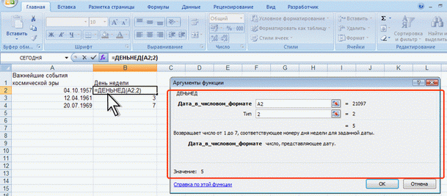

Рис. 3.Вычисления дня недели с использованием функции ДЕНЬНЕД

Самостоятельная работа.

Определите день недели своего рождения.
Excel изображает даты с помощью натуральных чисел от 1 до 65380. Летоисчисление начинается с 1 января 1900 г., которое соответствует 1, и кончается 31 декабря 2078 г. (эта дата соответствует числу 65380).
Время считается сложнее, чем дата. Для этого используются дробные числа. Например, час выражается числом 1/24, двенадцать часов 12/24 или 0,5.
Для задания минут используется формула 1/(12*60), для секунд 1/(12*360).
Заполните таблицу, задав формат ячеек с результатом в формате Время. Введите формулы. Поскольку формат числа, введённого в ячейку, сложный (работа с массивами), то при вводе формулы необходимо нажать сочетание клавиш CTRL+SHIFT+ЕNTER.
Подготовьте таблицу как на рисунке 4. В столбце Формула приведены формулы, которые должны записываться в ячейки слева.

 |  | результат | формула
 | А | В | С
1 | 1 день | 8:00
2 | 2 день | 9:00
3 | 3 день | 3:55
4 | 4 день | 4:28
5 | Простая сумма временных интервалов | 1:23 | =СУММ(В2:В5)
6 | Сумма минут | 83 | =СУММ(ЗНАЧЕН(ПРАВСИМВ(ТЕКСТ(B1:B4;"чч:мм");2)))
7 | Сумма часов | 24 | =СУММ(ЗНАЧЕН(ЛЕВСИМВ(ТЕКСТ(B1:B4;"чч:мм");ДЛСТР(ТЕКСТ(B1:B4;"чч:мм"))-3)))
8 | Общая сумма | 25:23 | =(B7+ЦЕЛОЕ(B6/60))&":"&ТЕКСТ(B6-60*ЦЕЛОЕ(B6:B6/60);"00")

Рис. 4. Таблица данных для работы с датами

Введите формулу суммы временных интервалов и вместо ЕNTER нажмите сочетание клавиш CTRL+SHIFT+ЕNTER.

Лабораторная работа 22

Создать таблицу табельной ведомости (документа, фиксирующего число отработанных часов) работников подразделения с расчетом их ежедневной и месячной зарплаты.
Принята почасовая оплата труда (тарифная часовая ставка оплаты установлена для каждого работника). Кроме того, установлена повышенная оплата труда в субботние (с коэффициентом 1,5) и воскресные (с коэффициентом 2) дни. В будний день коэффициент считается равным 1.
Предположим, что необходимо создать таблицу за октябрь месяц (таблица 1).

Таблица 1
Коэффициент оплаты: воскресенье -2 суббота-1,5

Табель и заработная плата

Дата | День недели | Петров  5,0 руб/час | Иванов  4,0 руб/час | Олегов  3,0 руб/час | Всего часов | Всего с коэф-том
1 | 2 | 3 | 4 | 5 | 6 | 7
1 октября | Пт |  | 9
2 октября | Сб | 8 | 2 | 8
3 | Вс | 6 | 12 | 8
4 | Пн | 5 | 6 | 8
5 | Вт
6 | Ср | 9 | 5 | 8
7 | Чт | 8 | 6
8 | Пт | 9 | 7
..и т.д.

Всего часов
Часов с коэф-том
Зарплата

- Определить день недели, используя функцию ВЫБОР, ДЕНЬНЕД, где номер дня недели замещается на его имя: Пн, Вт и т.д.
- Подсчитать всего часов (колонка 6 табл.1) за каждый день по всем работникам.
- Подсчитать Всего с коэффициентом – число часов с учетом увеличивающих коэффициентов за работу в выходные дни, используя функцию ЕСЛИ.
- Подсчитать Всего часов (отработанных) по каждому работнику за весь месяц.
- Определить Часы с коэффициентом, где
Часы с коэффициентом = общее число часов, включая выходные + воскресные часы * разность между коэффициентами воскресного и буднего дней + субботние часы * разность между коэффициентами субботнего и буднего дней.
- Подсчитать зарплату по каждому работнику.
- Подсчитать зарплату всего.
- Сохранить информацию в файле с именем Tabel

Лабораторная работа 23 (Excel)

Подбор параметра

Подбор параметра является частью блока задач, который используется тогда, когда желаемый результат известен, но неизвестны значения, которые требуется ввести для получения этого результата. Подбор параметра – это способ поиска определенного значения ячейки путем изменения значения в другой ячейке. При подборе параметра значение в ячейке изменяется до тех пор, пока формула, зависящая от этой ячейки, не вернет требуемый результат.
С помощью такой технологии можно, например, решить математическое уравнение. Процесс решения с помощью данного метода распадается на два этапа:
1. Задание на рабочем листе ячеек, содержащих переменные решаемого уравнения (так называемых влияющих ячеек), и ячейки, содержащей формулу уравнения (зависимой или целевой ячейки).
2. Ввод адресов влияющих и целевой ячеек в диалоговое окно Подбор параметра и получение ответа (или сообщения о его отсутствии или невозможности найти).
Пусть надо найти решение уравнения x³-3x²+x=-1. Алгоритм решения задачи:
- Занести в ячейку А1 (играет роль переменной х) значение 0.
- Занести в ячейку В1 левую часть уравнения, используя в качестве независимой переменной ссылку на ячейку А1: иметь вид =А1^3-3*A1^2+A1.
- Вызвать команду Подбор параметра через вкладку Данные, группу опций Работа с данными, опцию Анализ «что-если». В поле Установить в ячейке указать В1, в поле Значение задать значение –1 – это константа из правой части уравнения, в поле Изменяя значение ячейки указать А1, ОК. Табличный процессор будет менять значение переменной х и по формуле в ячейке В1 рассчитывать значение функции, стремясь достичь значение -1.
- Посмотреть на результат подбора, отображаемый в диалоговом окне Результат подбора параметра. Нажать ОК, чтобы сохранить полученные значения ячеек, участвовавших в операции.
Таким образом, полученное значение в ячейке А1 – требуемое решение уравнения.
Можно также решать экономические задачи.

Задание 1
Используя режим Подбора параметра, надо определить, при каком значении процента премии общая сумма месячной заработной платы всех сотрудников организации, предназначенная к выдаче, будет равна 250 000 руб.
Исходные данные этого примера приведены ниже на рисунке, где знаком «?» отмечены ячейки с расчетными данными.
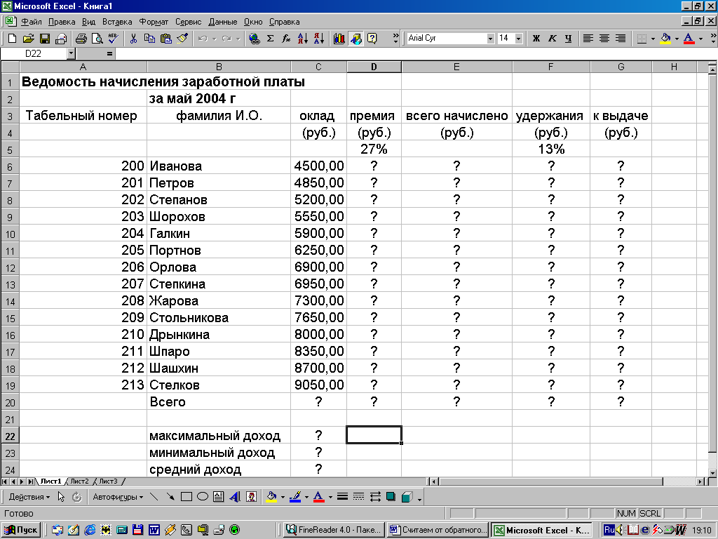

Для решения задачи, прежде всего, необходимо произвести расчёты во всех столбцах таблицы:
- Для расчета премии использовать зафиксированный в ячейке d5 процент ее начисления, который может меняться со временем: Премия = Оклад * % Премии,
- Всего начислено = Оклад + Премия.
- Удержания = Всего начислено * % Удержаний (введен в ячейку f5),
- К выдаче = Всего начислено — Удержания.
- Подвести итоги по столбцам в строке Всего.
- По столбцу К выдаче рассчитать среднее, максимальное и минимальное значения (в ячейках с22-с24).
Из расчетов видно, что общая сумма к выдаче при указанных окладах и премии в размере 27 % составляет 104 799,77 руб. чтобы достичь суммы к выдаче в пределах до 250 000 рублей (как задано в задаче), воспользуемся подбором параметра, для чего установим курсор в ячейке общей суммы К выдаче и обратимся к команде Подбор параметра.
В диалоговом окне «Подбор параметра» в строке Установить в ячейке в качестве подбираемого параметра должен находиться адрес той ячейки, в которой необходимо получить заданное значение. В данном случае это общая итоговая сумма зарплаты к выдаче (ячейка G20, на которой установлен курсор). В строке «Значение» вводим желаемое значение параметра, в данном примере это - 250 000, в строке «Изменяя значение ячейки» указываем адрес подбираемого значения «% Премии» (ячейка D5), ОК.
Произойдёт почти моментальный пересчёт всей таблицы, и откроется окно «Результат подбора параметра», в котором даем подтверждение подобранному параметру нажатием ОК.
Итак, произошёл обратный пересчёт «% Премии». Результаты подбора выглядят так: если сумма к выдаче равна 250 000 руб., то процент премии должен быть 203%.

Задание 2
Используя режим подбора параметра, определить штатное расписание фирмы. Исходные данные приведены на рисунке ниже:

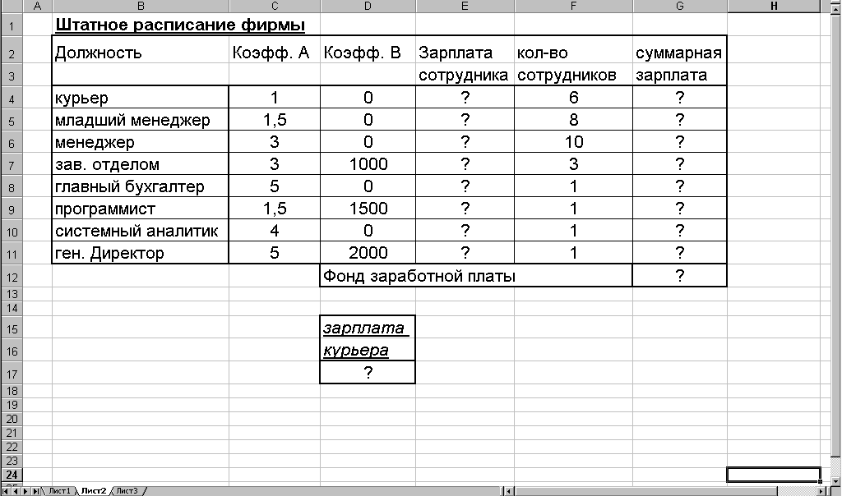

Общий месячный фонд зарплаты составляет 100 000 руб.
Известно, что каждый оклад является линейной функцией от оклада курьера, а именно: зарплата сотрудника рассчитывается по формуле Z*A+В, где Z — оклад курьера; А и В — коэффициенты, показывающие соответственно, во сколько раз превышается значение Z и на сколько превышается значение Z.
Необходимо узнать, какими должны быть оклады сотрудников фирмы.
Для решения задачи необходимо создать таблицу штатного расписания фирмы по приведённому образцу, выполнив все необходимые расчеты:
- В столбце Зарплата сотрудника ввести формулу для расчёта заработной платы по каждой должности.
- В столбце Суммарная зарплата определить заработную плату всех работающих в данной должности путем умножения заработной платы работника на количество работающих в этой должности.
- В ячейке G12 вычислить суммарный фонд заработной платы фирмы.
- Произвести подбор зарплат сотрудников фирмы для суммарной заработной платы в размере 100 000 руб. с помощью команды Подбор параметра:
- В поле Установить в ячейке появившегося окна ввести ссылку на ячейку G12, содержащую формулу расчёта фонда заработной платы;
- в поле Значение ввести искомый результат — 100000;
- в поле Изменяя значение ячейки ввести ссылку на изменяемую ячейку D17, в которой находится значение зарплаты курьера,
- щелкнуть ОК.
Произойдёт обратный расчет зарплаты сотрудников по заданному условию при фонде зарплаты, равном 100 000 руб. Итог обработанного пересчета таков: при фонде зарплаты, равном 100 000 руб., зарплата курьера должна составлять 1289,66 руб.
Следует заметить, что если возникает необходимость копировать результаты, полученные подбором параметра, то следует производить копирование полученных данных в виде значений с использованием Специальной вставки.

Задание 3
- Выполнить рассмотренные примеры решения двух экономических задач.
- Имея исходные данные, рассчитайте сумму премии и сумму к выдаче. При каком проценте премии общая сумма к выдаче будет равна 100000 руб. ? Рассчитайте средний доход за месяц.

- Рассчитайте сумму оклада (МРОТ*коэф*разряд), сумму премии (50% от оклада), сумму удержаний в пенсионный фонд (28% от оклада + премия) и сумму к выдаче. Определите, каким должен быть коэффициент, чтобы итоговая сумма к выдаче составила 200000 руб. Исходные данные приведены в таблице ниже:

Лабораторная работа 24

Прогноз с использованием линии тренда

Excel позволяет сделать приблизительный прогноз при наличии данных за определенный промежуток времени с помощью линии тренда. Линии тренда позволяют графически отображать тенденции данных и прогнозировать их дальнейшие изменения. Подобный анализ называется также регрессионным анализом. Это форма статистического анализа, используемого для прогнозов. Регрессионный анализ позволяет оценить степень связи между переменными, предлагая механизм вычисления предполагаемого значения переменной из нескольких уже известных значений. Используя регрессионный анализ, можно продлить линию тренда в диаграмме за пределы реальных данных для предсказания будущих значений.
Настройки Excel позволяют дополнить линию тренда значением квадрата смешанной корреляции - R в квадрате. Коэффициент R в квадрате отражает близость значений линии тренда к фактическим данным и представляет собой значение в пределах от 0 до 1. Линия тренда в наибольшей степени приближается к представленной на диаграмме зависимости, если значение равно или близко к 1. При аппроксимации данных с помощью линии тренда значение R-квадрат рассчитывается автоматически. Полученный результат можно вывести на диаграмме.
Рассмотрим пример. Используя данные о поступлениях абитуриентов на направления подготовки кафедры систем управления и вычислительной техники за 2009 – 2012 годы (см. таблицу), спрогнозировать число поступающих на 2014 год (построить линию тренда).

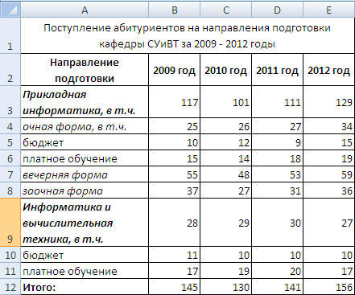
Для того чтобы построить линию тренда, необходимо сначала построить график, отражающий динамику числа абитуриентов за приведенный период:

Чтобы построить линию тренда, нужно курсор навести на ломаную, вызвать контекстное меню и выбрать опцию Добавить линию тренда. В новом окне выбрать Линейный тип линии тренда, в группе опций Прогноз установить вперед на: в значение 2 (поскольку нас интересует 2014 год), поставить галочку напротив условия поместить на диаграмму величину достоверности аппроксимации. После закрытия окна увидим:

На графике появилась прямая линия, показывающая, что в 2014 году поступающих на направления обучения кафедры СУи ВТ по всем формам обучения будет около 160 человек. Коэффициент достоверности аппроксимации составляет 0,279. Это свидетельствует о том, что вероятность получения спрогнозированного числа составляет ≈28%.

Задания
- Решить следующие задачи:
Задача 1. Проанализировать продажи макаронных изделий за 3 месяца. Исходные данные приведены в таблице:
Продажи: январь - март
Наименование товара | январь | февраль | март | Сумма | Уд. вес
Лапша | 25000 | 34000 | 66521
Рожки | 20000 | 76548 | 87654
Ушки | 14000 | 10876 | 11113
Вермишель | 47651 | 57654 | 90870
Спагетти | 164198 | 875432 | 870965
Ракушки | 112233 | 165743 | 111654
Сумма

- Рассчитать значения пустых ячеек.
- Определить объем продаж лапши в июне с помощью линии тренда.
- Определить коэффициент достоверности прогноза.

Задача 2. Проанализировать расходы на коммунальные услуги за 3 месяца. Исходные данные приведены в таблице:
- Рассчитать значения пустых ячеек.
- Определить расходы на оплату за пользование телефоном в мае.
- Рассчитать коэффициент достоверности прогноза.

Задача 3. Исходные данные смотрите в таблице:

В тыс. руб. |  |  |  |  |  |  |  |  |  |  |  |  | Товарооборот за 2012 год | Сумма  налога
Филиал | Январь | Февраль | Март | Апрель | Май | Июнь | Июль | Август | Сентябрь | Октябрь | Ноябрь | Декабрь
1 | 2250 | 2354 | 2587 | 2459 | 2545 | 2354 | 2201 | 2502 | 2498 | 2526 | 2654 | 2547
2 | 125 | 354 | 541 | 541 | 654 | 654 | 320 | 302 | 425 | 489 | 347 | 410
3 | 845 | 785 | 859 | 941 | 1105 | 747 | 754 | 706 | 902 | 899 | 821 | 854
6 | 654 | 458 | 687 | 645 | 510 | 741 | 321 | 548 | 654 | 507 | 651 | 700
7 | 1154 | 1472 | 1587 | 1345 | 1341 | 1852 | 1747 | 1856 | 1759 | 1801 | 1954 | 1820
Итого
Чистая прибыль _________
- Определить товарооборот за год.
- Рассчитать сумму налога, которая равна 15% от суммы товарооборота.
- Определить чистую прибыль.
- Спрогнозировать товарооборот предприятия за май 2014 года.

Лабораторная работа 25

Поиск решения

Средство Поиск решения позволяет находить для одной формулы такие значения ее входных переменных, которые приводили бы к точно заданному значению, либо минимально или максимально возможному значению. Это средство позволяет также налагать ограничения на значения любых переменных, от которых зависит результат вычисления формулы.
Средство Поиск решения предназначено для решения задач оптимизации. Это средство широко применяется для решения финансовых, деловых задач и задач управления ресурсами (понимая «ресурсы» в самом широком смысле: персонал, оборудование, материалы, время и т.д.). Средство Поиск решения также применяется в научных исследованиях для решения математических уравнений и выполнения самых разнообразных расчетов.
Терминология:
- Целевая ячейка – ячейка с формулой, в которой Поиск решения установит заданное значение или для которой найдет минимально или максимально возможные значения.
- Целевая функция – это термин из теории оптимизации, описывающий цель, которую мы хотим достичь, решая данную задачу (и используя для этого Поиск решения). Здесь «цель» заключается в том, чтобы формула в целевой ячейке достигла определенного значения.
- Изменяемые ячейки – ячейки, значения в которых будет варьировать Поиск решения для того, чтобы достичь требуемого значения целевой функции.
- Ограничения – условия, налагаемые на возможные значения изменяемых ячеек.
- Модель – совокупность адресов целевой и изменяемых ячеек, а также всех ограничений, используемых средством Поиск решения для решения текущей задачи, которые оно сохранило как единое целое.
Установка средства Поиск решения. Поскольку средство Поиск решения не всегда устанавливается при инсталляции программы Excel, прежде чем использовать это средство, убедитесь, что на Вкладке Данные есть команда Поиск решения. Если нет такой команды, нажмите правой кнопкой мыши главную кнопку программы, выберите Настройка панели быстрого доступа. В левой панели выберите команду Надстройки. Нажмите кнопку Перейти… и в открывшемся окне в списке Доступные надстройки установите флажок Поиск решения. Затем щелкните на кнопке ОК — на вкладке Данные должна появиться команда Поиск решения. Если в списке Доступные надстройки нет опции Поиск решения, необходимо переустановить саму программу Excel.
Использование средства «Поиск решения» для решения простых математических задач
На рабочем листе подготовьте таблицы как на рисунке 1:

 | А | В
1 | Вычисление объёма
2
3 | длина | 2
4 | ширина | 4
5 | высота | 5
6 | объём | =В3*В4*В5
7
8 | Вычисление расстояния
9
10 | время (мин) | 130
11 | скорость (км/час) | 75
12 | Расстояние (км) | =(В10/60)*В11

Рис. 1. Таблицы данных для вычисления расстояния и объёма

Задача 1. Вычисления объёма. Предположим, что ширина параллелепипеда равна 4 и объём равен 80. необходимо найти длину и высоту параллелепипеда при условии, что все его параметры выражаются целыми числами.
1.1. На вкладке Данные в группе Анализ выберите кнопку Поиск решения и в открывшемся окне щёлкните по кнопке Восстановить.
1.2. В поле Установить целевую ячейку введите В6, щёлкнув левой кнопкой мыши по соответствующей ячейке.
1.3. Выберите переключатель значению и введите в соседнее поле число 80.
1.4. Поставьте курсор в поле Изменяя ячейки и выделите диапазон В3:В5. Нажмите кнопку Добавить.
1.5. В диалоговом окне Добавление ограничения в поле Ссылка на ячейку введите В4. В соседнем раскрывающемся списке выберите элемент =, а в поле Ограничение введите число 4, щёлкните по кнопке Добавить.
1.6. В поле Ссылка на ячейку введите диапазон В3:В5. В раскрывающемся списке выберите элемент цел. и нажмите кнопку ОК. Вид диалогового окна Поиск решения должен совпадать с тем, что представлено на рисунке 2.
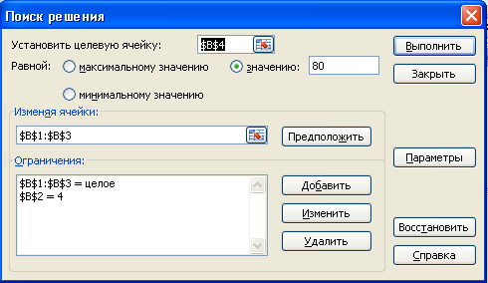

Рис. 2. Окно средства Поиск решения. Вычисление объёма

1.7. Нажмите кнопку Выполнить, затем ОК. Сравните полученные результаты с рисунком 3.

 | А | В
1 | Вычисление объёма
2
3 | длина | 4
4 | ширина | 4
5 | высота | 5
6 | объём | 80

Рис. 3. Результаты поиска решения при вычислении объёма

Задача 2. Вычисления расстояния. Предположим, что объект проехал 125 км со скоростью 70 км/час. Необходимо вычислить время, затраченное на преодоление этого расстояния.
2.1. Выберите команду Поиск решения и в открывшемся окне щёлкните по кнопке Восстановить.
2.2. В поле Установить целевую ячейку введите В12, щёлкнув левой кнопкой мыши по соответствующей ячейке.
2.3. Выберите переключатель значению и введите в соседнее поле число 125.
2.4. Поставьте курсор в поле Изменяя ячейки и выделите диапазон В10:В11. Нажмите кнопку Добавить.
2.5. В диалоговом окне Добавление ограничения в поле Ссылка на ячейку введите В11. В раскрывающемся списке выберите элемент =, а в поле Ограничение введите число 70, щёлкните по кнопке ОК. Вид диалогового окна Поиск решения должен совпадать с тем, что представлено на рисунке 4.
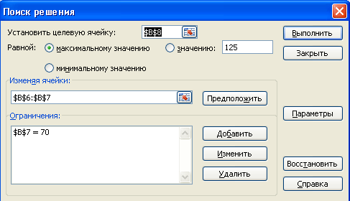
Рис. 4. Окно средства Поиск решения. Вычисление расстояния

2.6. Нажмите кнопку Выполнить, затем ОК. Сравните полученные результаты с представленными на рисунке 5.

 | А | В
8 | Вычисление расстояния
9
10 | время (мин) | 107
11 | скорость (км/час) | 70
12 | Расстояние (км) | 125

Рис. 5. Результаты поиска решения при вычислении расстояния

3. Расчёты по банковским кредитам
Подготовьте таблицу как на рисунке 6.

 | А | В
1 | Сумма кредита | 6 000 000р.
2 | Срок кредита (месяцы) | 400
3 | Процентная ставка (годовая) | 9,75%
4 | Ежемесячные платежи | =ПЛТ(В3/12;В2;В1)

Рис. 6. Таблица данных для расчётов по банковским кредитам

3.1. Выберите команду Поиск решения и в открывшемся окне щёлкните по кнопке Восстановить.
3.2. В поле Установить целевую ячейку введите В4, щёлкнув левой кнопкой мыши по соответствующей ячейке.
3.3. Выберите переключатель максимальному значению и введите в соседнее поле число 125.
3.4. Поставьте курсор в поле Изменяя ячейки и выделите диапазон В1:В3. Нажмите кнопку Добавить.
3.5. В диалоговом окне Добавление ограничения в поле Ссылка на ячейку введите В2. В раскрывающемся списке выберите элемент =, а в поле Ограничение введите число 60, щёлкните по кнопке Добавить.
3.6. В поле Ссылка на ячейку введите В3, в раскрывающемся списке выберите элемент =, а в поле Ограничение введите число 0,1 и нажмите кнопку Добавить.
3.7. В поле Ссылка на ячейку введите В4, в раскрывающемся списке выберите элемент =, а в поле Ограничение введите число 45000. Нажмите кнопку ОК.
3.8. Нажмите кнопку Выполнить, затем ОК. Сравните полученные результаты с рисунком 7.

 | А | В
1 | Сумма кредита | 2 117 942р.
2 | Срок кредита (месяцы) | 60
3 | Процентная ставка (годовая) | 10,00%
4 | Ежемесячные платежи | -45 000,00р.

Рис. 7. Результаты поиска решения при расчете банковских кредитов

Задача 4. Максимизация прибыли предприятия

Определить количество товара разных наименований, так чтобы количество каждого товара было не менее 100 шт. и при общих издержках (т.е. сумме по Суммарным издержкам) не более 1 000 000 р. прибыль предприятия была максимальной. Столбцы D, F, G должны быть заполнены с помощью формул.

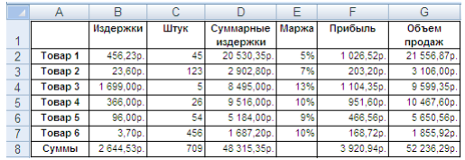

В данной задаче ячейка F8 будет целевой, так как нам необходимо максимизировать прибыль предприятия.
Ячейки С2:С7 могут изменяться.
А условия необходимо наложить, во-первых, на ячейки С2:С7, они должны быть все не менее 100, во-вторых, числа в этих же ячейках должны быть все целые, в-третьих, ячейка D8 должна быть меньше 1 000 000.
Таким образом, окно поиска решения должно быть заполнено следующим образом:
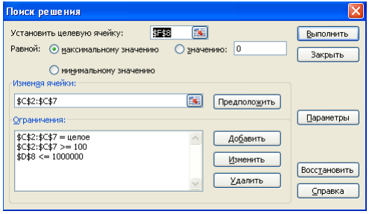

Задача 5. Оптимальное размещение рекламных объявлений

В приведенной таблице, используя опцию «Поиск решения», определить оптимальное размещение рекламных объявлений с учетом следующих ограничений:
1) необходимо обеспечить максимальную читательскую аудитории для объявлений;
2) нужно заказать как минимум 8 объявлений в трех журналах и хотя бы 10 в четвертом;
3) в одном журнале не более 20 объявлений;
4) аудитория не менее 10 млн. человек;
5) бюджет рекламной кампании составляет 3 млн.р.

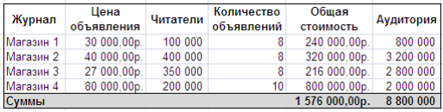

Возможные проблемы при работе со средствами «Поиск решения»
Проблемы до начала работы со средством «Поиск решения». Сразу после выбора команды Сервис/ Поиск решения могут появиться следующие сообщения об ошибках.
Активный документ не является рабочим листом или защищен. Это сообщение появляется тогда, когда текущий рабочий лист защищен от изменений. Решение проблемы — снимите защиту с листа.
Невозможно выполнить данную команду в режиме группового редактирования. Это сообщение появляется в случае, если несколько рабочих листов объединены в группу. Решение проблемы — разгруппируйте листы и работайте только с одним рабочим листом.
Возможна также ситуация, когда команда Поиск решения не выполняется, но сообщения об ошибке нет, а есть только звуковой сигнал. Такая ситуация может возникнуть в случае, если вы выбираете эту команду, не закончив ввод или редактирование данных в ячейке. В этой ситуации надо просто закончить ввод данных (или их редактирование), а затем повторить команду.
Сообщения об ошибках диалогового окна «Поиск решения». Неправильный ввод данных в диалоговом окне Поиск решения может инициировать такие сообщения об ошибках:
Целевая ячейка должна содержать формулу. Это сообщение появляется тогда, когда в ячейке, адрес которой указан в поле Установить целевую ячейку, не содержится формула. Решение проблемы — правильно ввести адрес целевой ячейки. Помните, что целевая ячейка обязательно должна содержать формулу.
Целевая ячейка должна быть единственной и располагаться на активном листе. Это сообщение появляется в случае, если в диалоговом окне Поиск решения вы щелкнули на кнопке Выполнить, но в поле Установить целевую ячейку содержится ссылка на диапазон ячеек, а не на одну ячейку, или это ссылка на ячейку, которая находится на листе, отличном от текущего. Решение проблемы — введите правильный адрес в поле Установить целевую ячейку.
Не поставлена задача для поиска решения. Это сообщение появляется в том случае, если вы щелкнули на кнопке Выполнить, но в диалоговом окне Поиск решения не указали или адрес целевой ячейки, или адреса изменяемых ячеек. Решение проблемы — введите адреса целевой ячейки и изменяемых ячеек.
Смежные ячейки должны находиться на активном листе. Это сообщение появляется тогда, когда в поле Изменяя ячейки имеется ссылка на ячейки рабочего листа, отличного от текущего листа. Решение проблемы — правильно введите адреса изменяемых ячеек.
Невозможно определение смежных ячеек без задания целевой. Сообщение появляется, если вы щелкнули на кнопке Предположить, но в поле Установить целевую ячейку не содержится адреса ячейки. Исправление ошибки — сначала введите адрес целевой ячейки, а затем щелкните на кнопке Предположить.
Отсутствует или неправильно содержимое поля ссылки на ячейку. Сообщение появляется в случае, если в диалоговом окне Добавление ограничения (или в окне Изменение ограничения) вы щелкнули на кнопке ОК, но в поле Ссылка на ячейку отсутствует адрес ячейки или диапазона. Решение проблемы — измените содержимое поля Ссылка на ячейку или щелкните на кнопке Отменить, а затем снова откройте это диалоговое окно.
Ограничение должно быть числом, простой ссылкой или формулой с числовыми значениями. Это сообщение появляется, если в диалоговом окне Добавление ограничения (или в окне Изменение ограничения) вы щелкнули на кнопке ОК, но поле Ограничение пусто, содержит текст или адрес ячейки, которая содержит нечисловое значение. Исправление ошибки — измените содержимое поля Ограничение или щелкните на кнопке Отменить, а затем снова откройте это диалоговое окно.
Ссылка на целое ограничение должна содержать только смежные ячейки. Это сообщение появляется тогда, когда в диалоговом окне Добавление ограничения (или в окне Изменение ограничения) вы щелкнули на кнопке ОК, задав перед этим ограничение целочисленности (т.е. выбрав в раскрывающемся списке элемент цел) для содержимого ячеек, которые указаны в поле Ссылка на ячейку и которые и диалоговом окне Поиск решения не заданы как изменяемые ячейки. Решение проблемы — либо измените адреса изменяемых ячеек, либо измените адреса в поле Ссылка на ячейку, либо удалите ограничение целочисленности.
Сообщения об ошибках диалогового окна «Параметры поиска решения»
Средство не может найти подходящего решения. Средство Поиск решения не смогло найти набор значений изменяемых ячеек, которые удовлетворяли бы всем ограничениям в пределах точности, задаваемой параметром Относительное отклонение диалогового окна Параметры поиска решения. Это сообщение обычно появляется тогда, когда ограничения модели противоречивы. Причиной появления этого сообщения для нелинейных моделей может быть то, что процедура поиска не может найти допустимое решение вблизи начальных значений изменяемых ячеек. В этом случае нужно ввести другие значения в изменяемые ячейки и повторно запустить Поиск решения.
При поиске решения обнаружено ошибочное значение в целевой ячейке или в ячейке ограничения. При пересчете формул модели в ячейках рабочего листа обнаружены ошибки, такие как #ДЕЛ/0! или #ЧИСЛО!. В этих условиях Поиск решения останавливает свою работу. Решение проблемы — найдите ячейку, содержащую ошибку, и исправьте формулу. Можно также добавить ограничения, исключающие значения, при которых возникают ошибки.
Значения целевой ячейки не сходятся. Это сообщение означает, что значения целевой функции неограниченно возрастают (или убывают), даже если все ограничения выполняются. Наиболее вероятной причиной появления такого сообщения являются пропущенные ограничения. Решение проблемы — проверьте, не пропустили ли вы какое-либо ограничение и нет ли других логических ошибок, которые делают «неработающими» некоторые ограничения. Для нелинейной модели, возможно, была неправильно определена формула для вычисления целевой функции.
Условия для линейной модели не выполняются. Это сообщение появляется в том случае, если в диалоговом окне Параметры поиска решения установлен флажок Линейная модель, но расчеты, выполняемые средством Поиск решения, не согласуются с линейной моделью. Решение проблемы — либо пересмотрите формулировку модели, чтобы определить и устранить источник нелинейности, либо примите нелинейную формулировку модели и откажитесь от линейной оптимизации.
Мало памяти для решения задачи. Это сообщение появляется, когда Поиск решения определяет, что для оптимизации модели недостаточно памяти. Часто это сообщение появляется в тех случаях, когда в Excel открыто слишком много рабочих книг или в дополнение к Excel открыто много других приложений. Решение проблемы — попробуйте закрыть рабочие книги и приложения, не имеющие отношения к решаемой задаче.
Поиск остановлен (истекло заданное на поиск время) и Поиск решения остановлен (достигнуто максимальное число итераций). Эти сообщения появляются после того, как в диалоговом окне Текущее состояние поиска решения вы щелкнули на кнопке Стоп после остановки средства Поиск решения вследствие окончания времени, отведенного на процесс оптимизации, или выполнения максимального количества итераций (параметры Максимальное время и Предельное число итераций в диалоговом окне Параметры поиска решения), но достичь оптимального решения не удалось. Решение проблемы — можно увеличить значение указанных параметров, но сначала необходимо исследовать текущие решения и найти причину длительного процесса вычислений, быть может, это большой разброс возможных значений переменных решения (плохо масштабированная модель).

Лабораторная работа 26
Сценарии

Сценарий – это сохранённые как единое целое ячейки рабочего листа, содержащие значения и формулы. В качестве различных сценариев можно сохранять разные входные значения для формул и результаты их вычислений при этих значениях. Excel предлагает средства для быстрого переключения между сценариями, что позволяет просмотреть несколько сценариев и выбрать подходящий.
Сценарии применяются тогда, когда необходимо сравнить и проанализировать ряд результатов однотипных расчётов, включающих входные значения и значения, вычисленные по определённым формулам.
Рассмотренное ранее средство Подбор параметра позволяет за раз изменять значение только одной входной переменной. Сценарии же позволяют комбинировать любое количество входных значений. Кроме того, средство Подбор параметра работает только с одной формулой, в Сценариях можно сохранить результаты практически любого количества формул.
1. Создание и работа со сценариями
1.1. Создайте таблицу для расчёта амортизационных отчислений оборудования (рис. 1).

Начальная стоимость | 180 000, 00р.
Остаточная стоимость | 25 000, 00р.
Срок эксплуатации | 6
Ежегодные амортизационные отчисления | 25 833, 33

Рис. 1. Таблица данных для расчёта амортизационных отчислений

В ячейку, вычисляющую ежегодные амортизационные отчисления, введите формулу: =АПЛ(начальная стоимость;остаточная стоимость;срок эксплуатации). АПЛ – функция, возвращающая величину амортизации актива за один период, рассчитанную линейным методом.
1.2. Вызовите окно Диспетчера сценариев: на вкладке Данные, в группе Работа с данными нажмите кнопку Анализ «что-если» и выберите Диспетчер сценариев. В появившемся окне Диспетчера сценариев нажмите кнопку Добавить. В окне Добавление сценария в поле Название сценария впишите имя создаваемого сценария, например, СЦ1.
Внимание! Имена сценариев не должны повторяться.
1.3. В поле Изменяемые ячейки введите диапазон, в который будут подставляться варианты значений (ссылки на ячейки, содержащие значения). Нажмите ОК.
1.4. В следующем окне во всех полях измените значения, например: начальная стоимость – 210 000,00 р., остаточная стоимость – 21 000,00 р., срок эксплуатации – 9 лет.
1.5. Нажмите кнопку Добавить и создайте ещё два сценария с разными вариантами значений. Нажмите кнопку ОК.
1.6. Для того чтобы просмотреть каждый сценарий, выделите Сц1 и нажмите кнопку Вывести. В таблице должны появиться значения для первого сценария. Затем аналогично посмотрите второй и третий сценарии.
1.7. Общую картину удобнее всего увидеть в режиме отчёта. В окне Диспетчера сценариев нажмите кнопку Отчёт. Отчёт будет создан на новом листе книги Excel. В отчёте представляются все варианты сценариев. Анализ возможных сценариев поможет принять экономически обоснованное решение.
1.8. Для редактирования сценария в диалоговом окне Диспетчера сценариев щёлкните по кнопке Изменить и в открывшемся окне внесите нужные изменения.
Внимание! В отчётах заголовки строк обозначены адресами ячеек с данными и не совсем понятно, какие именно данные представлены. Чтобы отчёт был более наглядным, всем изменяемым ячейкам нужно присваивать имена.
2. Самостоятельная работа. Использование сценариев для прогноза объемов продаж
Используя средство Сценарии, спрогнозируйте объемы продаж безалкогольных напитков региональным оптовым дистрибьюторам для зимы и для лета. Рабочий лист, подготовленный для выполнения таких расчетов, показан на рисунке 2.

 | А | В | С | D
1 | Предлагаемая розничная цена одной упаковки | 216
2 | Оптовая скидка | 0,15
3 |  | Предполагаемое количество проданных упаковок | Стоимость розничных продаж | Чистая стоимость
4 | регион
5 | Северный | 45000
6 | Восточный | 52000
7 | Южный | 58000
8 | Западный | 42000
9 | всего | 197000

Рис. 2. Таблица данных для создания сценария

Всем изменяемым ячейкам (В1:В2; В5:В8; С5:С8) необходимо присвоить соответствующие имена. Например, ячейка С5 имеет имя Северный_розн. Для этого на вкладке Формулы в группе Определённые имена нажмите кнопку Присвоить имя. В поле Имя: задайте имя ячейки. В поле Область: выберите лист, на котором расположена таблица. Нажмите ОК. Таблица для расчета объемов продаж состоит из двух разделов.
1. В диапазоне А1:В2 записаны предполагаемая розничная цена одной упаковки напитков и оптовая скидка, вычисляемая как процент от розничной цены.
2. В диапазоне A5:D8 по каждому региону приведены предполагаемые объемы продаж упаковок напитков, их розничная и чистая (оптовая) стоимости. Стоимость розничных продаж вычисляется по формуле: =Предполагаемое количество проданных упаковок*Предполагаемая розничная цена*Оптовая скидка. Чистая стоимость вычисляется по формуле: =Стоимость розничных продаж*(1-Оптовая скидка/предполагаемая розничная цена).
3. Используя Диспетчер сценариев, спроектируйте возможное изменение розничной цены и оптовой скидки в зависимости от объема продаж напитков летом и зимой.
4. Создайте отчёт об изменении продаж в зависимости от сезона.

3. Защита сценариев от изменений
Для защиты сценариев от возможных изменений выполните следующие действия.
3.1. Откройте окно Диспетчер сценариев и в списке Сценарии щелкните на том сценарии, который хотите защитить от изменений, и затем щелкните на кнопке Изменить.
3.2. В диалоговом окне Изменение сценария в области Защита установите флажок запретить изменения и/или флажок скрыть (в этом случае данный сценарий не будет отображаться в списке Сценарии диалогового окна Диспетчер сценариев).
3.3. Щелкните на кнопке ОК. В открывшемся диалоговом окне Значения ячеек сценария щелкните на кнопке ОК и закройте окно Диспетчер сценариев.
3.4. Чтобы ввести в действие защиту сценария перейдите на вкладку Рецензирование в группе Изменения, нажмите кнопку Защитить лист. В открывшемся окне задайте пароль и отметьте галочкой строку изменение сценариев.
3.5. Для защиты листа введите свой пароль, если вы хотите, чтобы отключение защиты сценария было возможно только после введения соответствующего пароля.
Внимание! Если вы решили применить пароль, обязательно запишите его и сохраните в надежном месте – Excel не сможет подсказать забытый вами пароль.
3.6. Для отключения защиты сценариев на вкладке Рецензирование в группе Изменения нажмите кнопку Снять защиту листа. Если вы использовали пароль, то появится диалоговое окно Снять защиту листа, в котором вы должны ввести пароль. После ввода правильного пароля щелкните в этом окне на кнопке ОК.
Внимание! Хотя изменение и удаление созданных ранее сценариев в защищенном рабочем листе невозможно, создавать новые сценарии на таком же листе можно. При этом разрешается изменять значения в защищенных ячейках, но нельзя их (ячейки) удалять.
4. Ошибки при работе со сценариями. При создании нового сценария или при изменении существующего могут появиться следующие сообщения об ошибках.
По крайней мере в одной из изменяющихся ячеек содержится формула. При использовании сценария формулы будут заменены на постоянные значения. Это сообщение появляется тогда, когда в диалоговом окне Добавление сценария или окне Изменение сценария в поле ввода Изменяемые ячейки введены адреса ячеек, содержащих формулы. Если вы сохраните эти адреса, то при просмотре сценария формулы в этих ячейках будут заменены на те значения, которые вы укажете в диалоговом окне Значение ячеек сценариев. Если этого необходимо избежать, закройте сначала сообщение, а затем в открытом диалоговом окне щелкните на кнопке Отмена. После этого вы вернётесь в диалоговое окно Диспетчер сценариев, откуда можно повторить попытку создания или изменения сценария.
Имена сценариев должны быть уникальными. Это сообщение об ошибке появляется тогда, когда новому сценарию вы даете имя уже существующего сценария. Если в списке сценариев диалогового окна Диспетчер сценариев нет сценария с задаваемым именем, а описываемое сообщение все равно появилось, то это значит, что сценарий с таким именем все же существует, но он не отображается в списке Сценарии. Такое возможно, если этот сценарий защищен и скрыт (см. подраздел «Защита сценариев от изменений»). Чтобы разрешить эту коллизию, присвойте новому сценарию другое имя, либо снимите защиту с рабочего листа и сценария и удалите сценарий с таким именем.
Введенный текст не является правильной ссылкой или именем. Это сообщение об ошибке появляется тогда, когда в диалоговом окне Добавление сценария или окне Изменение сценария в поле ввода Изменяемые ячейки введено нечто, что Excel не может распознать как ссылку на ячейку. Чаще всего такая ошибка возникает тогда, когда вы вручную вводите адрес ячейки, а не указываете ячейку путем щелчка на ней. (Например, если вы вводите адрес ячейки «русскими» буквами.) Чтобы исправить эту ошибку, закройте сначала сообщение об ошибке, а затем введите в поле ввода правильный адрес ячейки. Затем снова щелкните на кнопке ОК.
Внимание! При работе со сценариями необходимо также учитывать следующие ограничения:
- Нельзя отменить удаление сценария. Если нужно восстановить удаленный сценарий, вы должны создать его заново.
- Если вы вывели сценарий и он заменил значения на рабочем листе, то восстановить автоматически исходные значения невозможно. Для восстановления исходных значений придется ввести их вручную, либо надо предусмотреть такую ситуацию заранее и создать еще один сценарий с исходными значениями. Эта ситуация бывает особенно обидной, когда значения из сценария заменяют формулы. К сожалению, не существует способа восстановить эти формулы — их придется вводить заново.

III Использование СУБД Access для решения экономических задач

Лабораторная работа 27

Создать базу данных для решения задачи: Приход и расход товаров на складе.
После создания базы данных необходимо разработать запросы к базе данных. Если для создания запроса не хватает данных добавить в таблицы Хранение и Продажи необходимые данные.

Исходные данные для решения задачи находятся в таблицах 1,2,3,4,5:

Таблица 1
Склады
НомерСклад | АдресСклад | Телефон | КодФирм
16 |  |  | 30
18 |  |  | 30
23 |  |  | 30
25 |  |  | 10
27 |  |  | 10
56 |  |  | 20
59 |  |  | 20
87 |  |  | 40

Таблица 2
Фирмы
КодФирм | НазваниеФирм | АдресФирм | Телефон
10 | Лира | ул. Лесная 65 | 152-40-01
20 | Визит | ул. Смольная 34 | 456-17-08
30 | Мокко | ул. Сенная 54/2 | 715-12-45
40 | Шарм | пр. Мира 7 | 682-40-40

Таблица 3
Товары
КодТовар | Наименование | Марка | Цена
12312 | Тумба | Д76АБ | 2 350,00р.
12354 | Трельяж | Агата | 5 675,00р.
12380 | Стенка | Натали | 23 500,00р.
13377 | Стол компьютерный | Д65НН | 4 500,00р.
30020 | Конфеты | Визит | 123,00р.
34401 | Вафли | Восторг | 85,50р.
40010 | Смеситель | Монарх | 875,00р.
40082 | Светильник | Снежинка | 785,00р.
40099 | Кран для ванн | Гермез | 1 200,00р.
50001 | Бананы | Царские | 35,00р.
70022 | Компьютер | RoverPc | 16 300,00р.
70024 | Компьютер | Микроша | 7 200,00р.
70028 | Компьютер | Toshiba | 25 400,00р.
70049 | Принтер | Canon S200 | 9 250,00р.
70054 | Принтер | Canjn S321 | 11 440,00р.

Таблица 4
Хранение
НомерСклад | КодТовар | Количество
23 | 70022 | 510
23 | 70024 | 34
23 | 70028 | 193
23 | 70049 | 100
23 | 70054 | 98
25 | 12312 | 100
25 | 12354 | 210
27 | 13377 | 458
27 | 40082 | 1240
56 | 34401 | 672

Таблица 5
Продажи
НомерСклад | КодТовар | Дата продаж | Количество | Скидка
23 | 70049 | 20.02.2010 | 33 | 25,00%
25 | 12312 | 06.02.2010 | 57
25 | 12354 | 07.02.2010 | 40 | 10,00%
27 | 40082 | 12.02.2010 | 5
27 | 40082 | 07.03.2010 | 3 | 10,00%

- Создать новую базу данных с именем Tovar.
- Перейти на вкладку Таблицы и создать пять таблиц: Склады, Фирмы, Товары, Хранение, Продажи.
- Создать таблицу Склады со следующими полями: НомерСклад, АдресСклад, Телефон, КодФирм. Для поля НомерСклад (ключ) установить тип данных – текстовый.
- Создать таблицу Фирмы с атрибутами: КодФирм, НазваниеФирм, АдресФирм, Телефон. Для поля КодФирм (ключ) установить тип данных – текстовый.
- Создать таблицу Товары с атрибутами: КодТовар, Наименование, Марка, Цена. Для поля Цена определить тип данных –числовой, размер поля – одинарное с плавающей точкой, число десятичных знаков -2.
- Создать таблицу Хранение с атрибутами: НомерСклад, КодТовар, Количество.
- Создать таблицу Продажи с атрибутами: НомерСклад, КодТовар, ДатаПродаж, Количество, Скидка. Для поля Скидки определить тип данных –числовой, формат поля –процентный. Обеспечить ввод скидок до 100%: установить размер поля - одинарное с плавающей точкой; число десятичных знаков -0; условие на значение – «Between 0 And 1»; сообщение об ошибке – «Размер скидки не должен превышать 100%».
- Таблицы создавать с помощью Конструктора. В результате этого действия появится окно для создания таблицы в режиме конструктора.
В верхней части окна в режиме конструктора расположены столбцы, предназначенные для ввода имени, типа данных и краткого описания данных. В нижней части окна таблицы отображаются свойства текущего поля.
Заполнить таблицы исходными данными.
Добавить в базу данных новые записи.
- Установить связи между таблицами.
Выполнить команду Работа с базами данных \ Схема данных. Появится диалоговое окно Добавление таблицы, в котором с помощью кнопки Добавить поочередно добавить все таблицы.
В новом окне появятся все таблицы с полным перечнем полей. Таблицы следует расположить так, чтобы таблицы Хранение и Продажи оказалась ниже таблиц Склады, Фирмы и Товары. Перемещать таблицы следует за строку заголовка.
Необходимо установить связи между полем НомерСклад из таблицы Склады и полем НомерСклад из таблицы Хранение. Для этого надо установить курсор на поле НомерСклад в таблице Склады и нажать левую кнопку мыши. Переместить указатель мыши на поле НомерСклад таблицы Хранение и только после этого отпустить левую кнопку мыши.
Появится окно, где следует установить флажок в поле Обеспечение целостности, и потом нажать кнопку Создать. Указанная связь будет показана линией.
Таким же образом следует связать поле КодТовар из таблицы Товары с полем КодТовар таблицы Хранение.
Аналогичным образом связать таблицы Склады и Товары с таблицами Продажи.
Установить связи между таблицами Склады и Фирмы по ключу КодФирм.
После связывания всех таблиц необходимо закрыть окно Схемы данных и ответить утвердительно на вопрос о сохранении изменений в схеме данных.
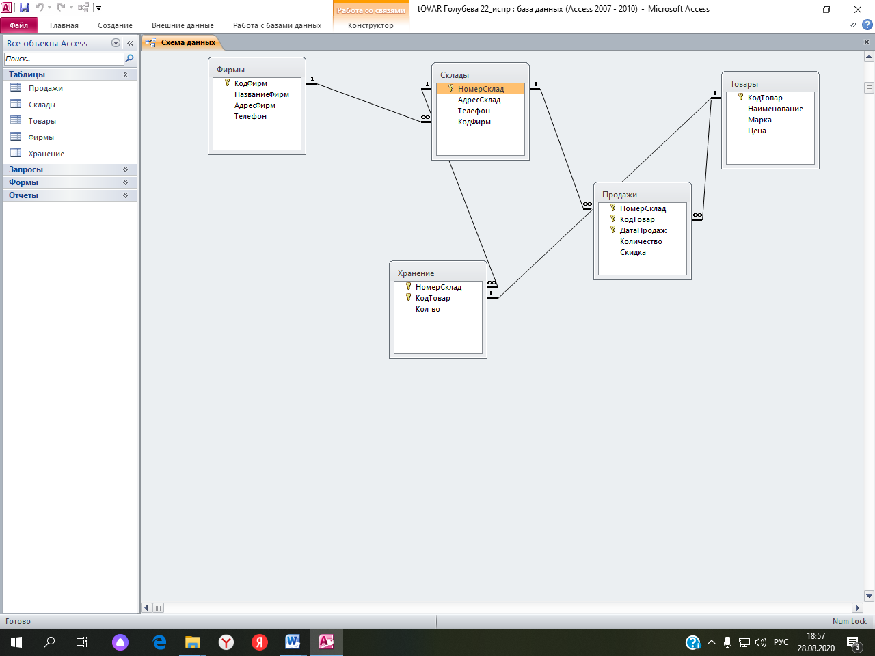
- Создать запросы, отображающие:
- дату продажи, наименование товара, номер склада, с которого продан товар, количество проданного товара, название фирмы, осуществляющей продажу;
- даты продажи компьютеров с указанием проданного количества, а также названий и телефонов фирм, их продавших;
- товары, проданные со скидкой, указав наименование товара, дату продажи и размер скидки;
- принтеры, проданные со скидкой, указав дату продажи товара, цену товара, название фирмы, осуществившей продажу и размер скидки;
- товары, проданные фирмой Лира после 10 февраля 2010г., указав наименование товара и номер склада, с которого продан товар.
- товары, проданные фирмами Лира и Визит с 7 по 15 февраля 2010г., указав наименование товара, его цену и размер скидки;
- принтеры Canon S321, указав их наименование, марку, цену и телефон склада, где они хранятся;
- товары, проданные 17 февраля 2010 г.. Указать наименование товара, цену и номер склада. На основе полученного запроса создать параметрический запрос для отображения товаров, проданных за конкретное число, определяемое параметром. Сохранить параметрический запрос;
- товары, проданные в марте. Указать наименование товара, количество проданного товара, скидки и номер склада. На основе полученного запроса создать параметрический запрос для отображения товаров, проданных за месяц, номер которого определяется параметром. Сохранить параметрический запрос. Необходимо присваивать имена запросам по номерам пунктов и подпунктов (10a, 10b, 10c и т.д.)
- Создать перекрестные запросы, отображающие:
- количество проданного товара фирмами. В заголовках строк указать наименование товаров, в заголовках столбцов – названия фирм;
- количество товаров, хранящихся на складах. В заголовках строк указать наименование товаров, в заголовках столбцов – номера складов.
Необходимо присваивать имена запросам по номерам пунктов и подпунктов (11a, 11b)
- Создать следующие запросы для отображения:
- товаров, проданных со скидкой. Указать наименование товара, цену товара, размер скидки и цену со скидкой;
- наименования товара, номера склада, количества данного товара, проданного с данного склада и всего продано;
- количества товаров, оставшихся после продажи. Указать наименование товара, номер склада, количество товара на складе, количество проданного товара (Всего продано), количество оставшегося товара (Осталось на складе); средних цен каждой группы товаров (группой считать товары одного наименования, например: принтеры, компьютеры). Указать наименование товара, среднюю цену.
Необходимо присваивать имена запросам по номерам пунктов и подпунктов (12a, 12b и т.д.)

- Один и тот же товар может храниться на нескольких складах. Создать запрос для отображения списка таких товаров, указав общее количество каждого товара и число складов, на которых хранится данный товар. Определить надписи для полей: Товар, Общее количество, Количество складов соответственно.
- Создать запрос, вычисляющий налог с продаж. Указать наименование товара, общую сумму продаж, налог с продаж. Налог с продажи равен 5%, если сумма продаж составляет < 10000, в противном случае налог с продаж равен 10%.

Лабораторная работа 28

Создание форм и отчетов

- Открыть базу данных Tovar.
- С помощью Мастера форм создать форму на основе таблицы Товары. Внешний вид формы - один столбец. Значения полей: [Наименование], [Марка],[Цена].
- В созданную форму добавить кнопки, позволяющие осуществлять переход между записями.
- Создать подчиненную форму, отображающую данные о товарах, хранящихся на складах, используя таблицу Склады в качестве главной, а таблицу Товары в качестве подчиненной. Поля выбрать самостоятельно.
- Создать подчиненную форму, отображающую данные о складах и хранимых в них товарах, используя таблицу Товары в качестве главной, а таблицу Склады в качестве подчиненной. Поля выбрать самостоятельно.
- Создать подчиненную форму, отображающую данные о складах фирм, используя таблицу Фирмы в качестве главной, а таблицу Склады в качестве подчиненной. Поля выбрать самостоятельно.
- Создать подчиненную форму по таблицам Продажи, Товары, Хранение, отображающую даты продаж товара, количество проданного товара, его цены, размер скидки, а также указать номер склада, с которого осуществлялась продажа, и количество данного товара на складе.
- С помощью Мастера на основе запроса по таблице Продажи создать отчет, отобразив все поля запроса. Сгруппировать записи по полю «Дата» по дням. Указать общую сумму продаж по каждому дню. В области примечаний указать общую сумму всех продаж за перриод.
- На основе запроса по таблице Продажи создать отчет, отобразив все поля запроса. Сгруппировать записи по полю «Номер склада». Указать сумму продаж по каждому складу. В области примечаний указать общую сумму всех продаж.
- На основе запроса по таблице Продажи создать отчет о продажах товаров со скидкой:
- Задать размер правого поля бланка отчета 10 мм, остальные 20 мм.
- Определить заголовок отчета – «Продажи со скидкой».
- В область данных добавить поле «Размер скидки».
- Отсортировать данные по полю «Цена».
- В области примечаний указать максимальный размер скидки.
- На основе запроса по таблице Продажи создать отчет о всех продажах. При этом:
- Выделить цветом те записи, в которых проданное количество больше200.
- Отсортировать данные по полю «Дата продажи».
- Указать общую сумму проданного товара по каждой фирме.
- В области примечаний указать максимальное количество продаж.

Лабораторная работа 29

Cформировать базу данных «Книготорговля».
При создании структуры таблиц следует правильно определить типы полей (для текстовых полей рекомендуется указать их размеры), создать ключевые поля.
Методические указания

- Запустить программу Microsoft Access (ПускПрограммы Microsoft Access). В окне выбрать «Новая база данных». Щелкнуть по кнопке «Ok». Сохранить файл под именем - Книготорговля.
Открыть панель Таблицы. Создать следующие таблицы:

Таблица1 Каталог книг
Имя поля | Тип поля
Наименование | текст
Автор | текст
Жанр | текст
Объем | числовой (целое)
Цена | денежный
Примечание | поле MEMO

Задать ключевыми поля Наименование и Автор

Таблица2 Поставщики
Имя поля | Тип поля
Код_поставщика | текст
Наим_поставщик | текст
Регион | текст
Адрес | текст
Телефон | текст
Примечание | поле MEMO

Задать ключевым поле Код_поставщика

Таблица3 Поставки
Имя поля | Тип поля
Дата поставки | дата / время
Код_поставщика | мастер подстановок
Наименование | мастер подстановок
Автор | мастер подстановок
Цена | денежный
Количество | числовой (целое)

- Создать межтабличные связи. Для этого выбрать СервисСхема данных. В таблице Каталог книг при нажатой клавише Shift выделить два поля: Наименование и Автор. Перенести в таблицу Поставки. Выбрать соответствие в диалоговом окне Изменение связей. Выбрать Обеспечение целостности данных. Создать связь для таблиц Поставщики и Поставки.
- Создать формы для каждой таблицы. Типы – любые подходящие. Стиль – любой (один для трех таблиц).
- Занести в формы следующую информацию:
Таблица Каталог книг: 10 позиций. Авторов 5–10, жанров 3.
Таблица Поставщики: 10 позиций. Регионов 4.
Таблица Поставки: 10 позиций. Даты поставок в пределах 1 месяца.
Обязательно заполнение всех реквизитов таблиц!
- Создать запросы к таблицам базы данных, позволяющие получить следующую информацию (исходные таблицы определить самостоятельно):
Запросы к одной таблице базы данных:
- Получить количество поставленных книг по всем поставщикам, расположив их в алфавитном порядке.
- Получить количество и среднюю цену поставок одного выбираемого поставщика.
- Количество поставок книг по авторам в хронологическом порядке с указанием даты поставки.
- Получить количество поставок книг по их наименованиям.
- Получить список книг, цена которых ниже средней цены на книги, а объем – выше среднего объема.
- Получить список поставщиков одного выбираемого региона с указанием адреса, телефона и примечания.
- В обратном хронологическом порядке получить поставки во второй декаде анализируемого месяца (11–20 числа).

Запросы к нескольким связанным таблицам базы данных:
- Получить суммы поставок книг по их жанрам.
- Получить среднюю цену и объем поставок по регионам.
- Определить количество страниц всех поставленных книг по поставщикам, после чего определить вес поставленных книг, если известно, что 100 страниц весят 85 граммов.

Лабораторная работа 30

- Открыть базу данных Книготорговля.
- Открыть ранее созданные мастером формы:
- Создать заголовок каждой формы – расширить область Заголовок и вставить надпись (например, Номенклатура) затем в свойствах задать выравнивание по центру, размер и тип шрифта, определить цвет.
- Удалить фоновый рисунок (очистить свойство Рисунок), выбрав текущим элементом всю форму. Установить другой рисунок.
- Вставить в область данных любой рисунок из набора Windows.
- Изменить цвет фона (элемент Область данных, атрибут Цвет фона).
- Изменить внешний вид полей: выбрать группу полей (держа нажатой клавишу Shift) и в окне свойств изменить атрибут Оформление.
- Изменить последовательность заполнения полей (последовательность перехода).
- Отредактировать подписи полей и изменить их расположение друг относительно друга: достаточно воспользоваться возможностями визуального редактирования элементов.
- Добавить в область данных разделительную линию. Для этого использовать элемент Линия (задать цвет и ширину линии).
- Добавить кнопку завершения работы.
- Добавить кнопку для открытия формы Поставщики.
- Добавить вычисляемое поле Сумма, которое вычисляется по формуле = [Цена] * [Объем].
- Добавить на форму элемент Подчиненный объект (форма), в свойствах которой выбрать объект-источник таблица Поставки. В результате при выборе контрагента должна быть выведена на форме таблица, показывающая реализацию только данного контрагента. Для размещения данной таблицы целесообразно сначала освободить место в нижней части Области данных.

Лабораторная работа 31

- Открыть базу данных Книготорговля.
- Создать отчет по базе данных, содержащий следующую информацию:
Отчет «Поставки книг по поставщикам», отражающий сгруппированные по поставщикам поставки книг с указанием даты поставки, количества, цены и суммы, а также названия книг и их авторов.
- Создать отчет по базе данных, содержащий следующую информацию:
Отчет «Поставки по жанрам», отражающий количество и структуру поставок книг по их жанрам, с указанием количества поставки, цены и суммы, а также доли поставок книги в поставках жанра или доли поставок книг данного жанра в общей структуре поставок.
- Создать отчет по базе данных, содержащий следующую информацию:
Отчет «Каталог книг для продажи», показывающий продажную цену книг (=закупочная цена + 15%, без копеек), с указанием количества книг на складе, а также всех реквизитов книги (автор, жанр, количество страниц, примечание). Оформить отчет для покупателя: подобрать шрифт, границы, расположение полей на листе, последовательность отображения реквизитов.

